EJERCICIO 1: Reconocimiento de organización

📖 Introducción

El objetivo de esta práctica consiste en realizar una fase inicial de reconocimiento y planificación sobre una organización real, aplicando metodologías utilizadas dentro de ejercicios de Red Team. Para este caso se seleccionó la empresa Mercado Libre debido a que posee una infraestructura amplia, moderna y con múltiples servicios expuestos públicamente.

La idea principal del ejercicio no fue explotar vulnerabilidades ni realizar ataques agresivos, sino desarrollar una aproximación realista de reconocimiento, identificación de activos y priorización de objetivos, tal como se realizaría durante una etapa inicial de un ejercicio ofensivo controlado.

Durante el desarrollo de la práctica se realizaron tareas de reconocimiento pasivo y activo controlado sobre el dominio mercadolibre.com y distintos subdominios asociados, utilizando herramientas orientadas a enumeración DNS, identificación tecnológica y análisis básico de superficie de ataque.

🎯 Objetivos del ejercicio

Los objetivos planteados para esta práctica fueron los siguientes:

Realizar una investigación previa sobre la organización seleccionada.

Identificar activos públicos pertenecientes a la empresa.

Enumerar dominios y subdominios relevantes.

Identificar infraestructura visible desde Internet.

Detectar tecnologías y mecanismos de protección utilizados.

Priorizar activos importantes para un posible ejercicio Red Team.

Analizar posibles vectores de acceso inicial.

Documentar el proceso seguido durante el reconocimiento.

🏢 Organización seleccionada

Empresa objetivo

Empresa: Mercado Libre

Rubro: Comercio electrónico y servicios financieros

Sede principal: Argentina

Presencia: Latinoamérica

Dominio principal analizado: mercadolibre.com

Mercado Libre fue seleccionado debido a que posee una infraestructura pública amplia y distribuida, lo que permite realizar tareas de enumeración y reconocimiento sin necesidad de desarrollar actividades invasivas.

⚖️ Alcance y limitaciones

El alcance de la práctica se limitó exclusivamente a tareas de reconocimiento y análisis de superficie de ataque.

Se trabajó principalmente sobre:

mercadolibre.com

*.mercadolibre.com

Durante el ejercicio:

No se realizaron ataques de fuerza bruta.

No se intentó explotar vulnerabilidades.

No se realizaron pruebas de denegación de servicio.

No se manipuló información sensible.

No se alteró el funcionamiento de ningún servicio.

El objetivo del trabajo fue únicamente identificar y analizar activos públicos pertenecientes a la organización.

🧠 Metodología Utilizada

Esta sección establece el flujo de trabajo aplicado durante el proceso de reconocimiento sobre la infraestructura de Mercado Libre. La metodología utilizada combina técnicas OSINT, enumeración controlada y análisis de superficie de ataque, manteniéndose siempre dentro del alcance definido para la práctica.

La metodología utilizada se dividió en dos etapas principales:

🔎 Fase 1: Footprinting — Reconocimiento Pasivo

En esta etapa se utilizó información pública disponible en Internet para obtener datos sobre la organización y su infraestructura.

Herramientas y técnicas utilizadas:

WHOIS

crt.sh

BuiltWith

DNS Lookup

Google Dorks

SecurityTrails

análisis TLS

OSINT general

El objetivo fue identificar dominios, infraestructura cloud, tecnologías visibles y posibles relaciones entre activos.

🌐 Fase 2: Fingerprinting — Reconocimiento Activo Controlado

Posteriormente se realizaron tareas de enumeración controlada sobre los dominios identificados.

Herramientas utilizadas:

shuffledns

dig

httpx

wafw00f

Estas herramientas permitieron:

Enumerar subdominios.

Validar hosts activos.

Identificar tecnologías visibles.

Analizar certificados y headers HTTP.

Detectar mecanismos básicos de protección perimetral.

🏢 Identificación de activos

Tal como solicita la consigna, durante el reconocimiento se documentaron distintos tipos de activos pertenecientes a la organización.

🌐 Dominios identificados

Dominio principal:

mercadolibre.com

Dominios regionales observados:

mercadolibre.com.ar

mercadolibre.com.mx

mercadolibre.com.co

mercadolibre.com.ec

Aunque se identificaron múltiples dominios regionales, el análisis principal se enfocó sobre mercadolibre.com.

👥 Identificación de personas y relaciones organizacionales

Como parte de la etapa inicial de reconocimiento OSINT también se realizó una observación general de relaciones organizacionales y presencia pública de la empresa mediante herramientas de correlación visual como Maltego.

El objetivo de esta etapa no fue recolectar información sensible ni profundizar sobre individuos concretos, sino comprender mejor la estructura pública de la organización y las relaciones existentes entre dominios, infraestructura y perfiles corporativos visibles.

Durante el análisis fue posible identificar:

dominios relacionados con la organización

infraestructura asociada a servicios cloud

presencia corporativa pública

relaciones entre distintos servicios visibles

referencias a tecnologías utilizadas

perfiles y entidades corporativas vinculadas a la empresa

Asimismo, el análisis permitió observar cómo múltiples activos y servicios se encuentran interconectados dentro del ecosistema digital de la organización.

Este tipo de reconocimiento resulta especialmente útil durante fases tempranas de ejercicios Red Team, ya que permite comprender mejor la estructura tecnológica y organizacional antes de desarrollar tareas de enumeración más específicas.

🔐 Sistemas autónomos y rangos de red

Durante el reconocimiento se identificó infraestructura desplegada principalmente sobre Amazon Web Services (AWS).

Se observaron múltiples servicios distribuidos mediante:

Amazon CloudFront

Elastic Load Balancer

AWS Route53

La mayoría de los hosts visibles se encontraban asociados a infraestructura cloud perteneciente a Amazon.

Asimismo, durante el análisis se identificaron direcciones IP asociadas a servicios distribuidos y balanceadores utilizados por la organización.

👣 Fase 1: Footprinting - Enumeración de Subdominios

Siguiendo lo solicitado por la consigna, no se realizó análisis completo sobre todos los subdominios detectados, sino únicamente sobre un conjunto representativo de activos principales.

Mediante técnicas de DNS Brute Force y recolección OSINT se identificaron múltiples subdominios pertenecientes a la infraestructura.

Entre los principales activos detectados se encontraron:
Subdominio | Función estimada
auth.mercadolibre.com | Servicio de autenticación
api.mercadolibre.com | APIs y backend
developers.mercadolibre.com | Portal para desarrolladores
artifacts.mercadolibre.com | Repositorio de artefactos
jira.mercadolibre.com | Gestión interna
wiki.mercadolibre.com | Documentación interna
webhooks.mercadolibre.com | Integraciones externas
facturacion.mercadolibre.com | Procesamiento administrativo
test.mercadolibre.com | Entorno de pruebas
beta.mercadolibre.com | Entorno beta

Estos activos fueron seleccionados debido a que representan servicios potencialmente relevantes dentro de un escenario de reconocimiento ofensivo.

🔎 Fase 2: Fingerprinting — Tecnologías

La identificación tecnológica se realizó principalmente mediante análisis de headers HTTP, certificados TLS, respuestas web visibles y herramientas OSINT orientadas a fingerprinting básico.

Durante la fase de Fingerprinting se identificaron distintos patrones tecnológicos e infraestructura compartida.

Tecnologías observadas

Amazon Web Services (AWS)

Amazon CloudFront

Tengine / Nginx

React

Ruby on Rails

TLS 1.2 / TLS 1.3

Okta SSO

AWS Route53

Infraestructura observada

La mayoría de los subdominios respondían detrás de:

CDN

balanceadores de carga

proxies reversos

mecanismos WAF

También se observó una infraestructura altamente orientada a servicios web y microservicios.

🛡️ Fase 2: Fingerprinting — Detección de Mecanismos de Protección

Durante el análisis se detectó la presencia de múltiples mecanismos de protección perimetral.

Entre los principales:

AWS CloudFront

AWS Elastic Load Balancer

HTTPS obligatorio

HSTS

certificados TLS modernos

protección WAF

La mayoría de los hosts accesibles respondían únicamente mediante HTTP y HTTPS, sin exposición visible de otros servicios directamente accesibles desde Internet.

⚖️ Priorización de Activos

Una vez identificados los activos se realizó una priorización considerando el valor potencial de cada servicio dentro de un posible ejercicio Red Team.
Activo | Prioridad | Motivo
auth.mercadolibre.com | Alta | Servicio de autenticación
api.mercadolibre.com | Alta | Backend y APIs
artifacts.mercadolibre.com | Alta | Infraestructura DevOps
webhooks.mercadolibre.com | Alta | Integraciones externas
developers.mercadolibre.com | Media-Alta | APIs y documentación
jira.mercadolibre.com | Media | Gestión interna
wiki.mercadolibre.com | Media | Documentación interna
test.mercadolibre.com | Alta | Posibles entornos de prueba
beta.mercadolibre.com | Alta | Funcionalidades experimentales

Los activos relacionados con autenticación, APIs y entornos de testing representan superficies especialmente relevantes dentro de escenarios ofensivos modernos.

🚪 Análisis de Potenciales Vectores de Acceso

A partir de la información recopilada se analizaron distintos vectores potenciales de acceso inicial.

Posibles vectores identificados

Phishing dirigido a usuarios corporativos.

Ataques sobre portales de autenticación.

Enumeración de APIs expuestas.

Riesgos asociados a integraciones externas.

Posible exposición accidental de entornos test.

Riesgos asociados a reutilización de credenciales.

Servicios administrativos accesibles públicamente.

Riesgos relacionados con infraestructura DevOps.

No se realizaron pruebas activas agresivas ni intentos de explotación sobre ninguno de los activos identificados.

🧭 Planificación del Ejercicio Red Team

Una vez finalizada la etapa de reconocimiento se realizó una planificación inicial del ejercicio ofensivo.

Objetivo general

Simular una fase inicial de reconocimiento y priorización de activos sobre una organización real.

Alcance

El ejercicio se limitó a:

reconocimiento pasivo

enumeración controlada

fingerprinting básico

identificación de tecnologías

análisis de superficie de ataque

Objetivos prioritarios

Los activos considerados más relevantes para una posible continuación del ejercicio fueron:

sistemas de autenticación

APIs públicas

entornos test y beta

servicios DevOps

integraciones externas

Restricciones

Sin explotación.

Sin acceso no autorizado.

Sin alteración de servicios.

Sin ataques de fuerza bruta.

Sin pruebas agresivas.

🧾 Conclusión Final

El desarrollo de esta práctica permitió realizar un proceso completo de reconocimiento inicial sobre una organización real aplicando metodologías utilizadas dentro de ejercicios de Red Team.

A través de técnicas OSINT y herramientas de enumeración fue posible identificar múltiples activos pertenecientes a la infraestructura pública de Mercado Libre, incluyendo dominios, subdominios, tecnologías, mecanismos de protección y distintos servicios expuestos.

Asimismo, el análisis permitió observar una infraestructura moderna basada principalmente en Amazon Web Services, utilizando servicios distribuidos, balanceadores de carga, mecanismos WAF y tecnologías orientadas a escalabilidad y protección perimetral.

La priorización de activos permitió identificar servicios especialmente relevantes dentro de un escenario ofensivo, principalmente aquellos relacionados con autenticación, APIs, entornos de testing y componentes DevOps.

Finalmente, esta práctica permitió comprender cómo se desarrolla una etapa inicial de reconocimiento dentro de un ejercicio Red Team, destacando la importancia de la enumeración, la planificación y el análisis de superficie de ataque antes de cualquier fase ofensiva posterior.

EJERCICIO 2: LABORATORIO RED-TEAM
📘 Introducción
En este ejercicio se plantea la construcción de un laboratorio orientado a un escenario básico de Red Team, con el objetivo de simular una infraestructura corporativa controlada sobre la cual poder desplegar técnicas de Command and Control (C2), autenticación centralizada y comunicación entre sistemas dentro de una misma red.
Para ello, se trabajó inicialmente con dos máquinas principales: una máquina Windows 10 que actúa como víctima y una máquina Linux que cumple el rol de servidor Command and Control (C2), ambas configuradas dentro del mismo segmento de red para garantizar conectividad y comunicación directa entre los sistemas.
Sin embargo, con el objetivo de otorgarle mayor realismo al entorno y evitar trabajar únicamente con máquinas aisladas, también se incorporó un servidor Windows Server 2019 configurado con Active Directory. Esto permitió construir una pequeña infraestructura corporativa funcional, donde se gestionan usuarios, grupos, autenticación y recursos de manera centralizada, replicando un escenario mucho más cercano al que podría encontrarse en una red empresarial real.
Una vez preparada toda la infraestructura, el objetivo principal consistió en instalar y utilizar una herramienta de Command and Control (en este caso, Havoc), generar un payload y lograr su ejecución sobre la máquina víctima, estableciendo así una conexión remota controlada desde el servidor atacante.
Cabe mencionar que la consigna permite desactivar el antivirus del sistema objetivo, aunque también se valora especialmente la capacidad de ejecutar el payload manteniendo activas las protecciones del sistema operativo. Por este motivo, durante las pruebas se tuvieron en cuenta distintos escenarios relacionados con mecanismos de detección y evasión.
Finalmente, a lo largo del informe se documenta detalladamente todo el proceso realizado, desde la preparación de la infraestructura y configuración de Active Directory hasta el despliegue del framework Havoc y el establecimiento de comunicaciones C2, con el objetivo de demostrar el funcionamiento de un laboratorio básico de Red Team dentro de un entorno controlado.
🧪 Entorno de laboratorio
Para llevar a cabo este ejercicio se montó un entorno virtualizado utilizando VMware Workstation, donde se trabajó con tres máquinas principales interconectadas dentro de la misma red:
- Un Windows Server 2019, utilizado como servidor principal para implementar Active Directory y gestionar el dominio corporativo.
- Un Windows 10 Pro, que actúa como máquina víctima y sobre la cual se realizará posteriormente la ejecución del payload.
- Una máquina Debian Linux, que cumple el rol de servidor atacante (C2), desde donde se desplegará y administrará el framework Havoc.
La utilización de este esquema no tiene únicamente el objetivo de cumplir con los requisitos mínimos de la práctica, sino también el de construir un entorno mucho más cercano a una infraestructura empresarial real.
Por este motivo, el Windows Server se configura como Domain Controller, mientras que el Windows 10 se integra posteriormente como workstation dentro del dominio. De esta manera, el laboratorio deja de estar compuesto por máquinas aisladas y pasa a representar una pequeña red corporativa con autenticación centralizada, administración de usuarios, resolución DNS interna y comunicación entre distintos sistemas.
Este enfoque resulta especialmente importante para las etapas posteriores del ejercicio, ya que permite observar cómo un framework C2 puede operar dentro de un entorno de dominio realista, facilitando además futuras simulaciones relacionadas con:
- Enumeración de red interna
- Movimiento lateral
- Descubrimiento de equipos del dominio
- Escalada de privilegios
- Técnicas de pivoting entre sistemas comprometidos
Como resultado, el laboratorio adquiere una estructura mucho más alineada con escenarios reales de post-explotación utilizados en ejercicios de Red Team.

⚙️ Consideraciones sobre la instalación de los sistemas
Por fines didácticos, no se documentará de forma completa el proceso de instalación de ambas máquinas Windows. En su lugar, se detallará principalmente la instalación y configuración de Windows Server 2019, ya que representa la parte más relevante y compleja dentro de la infraestructura del laboratorio.
La instalación de Windows 10 Pro se omite parcialmente para evitar extender innecesariamente el informe, dado que su despliegue resulta considerablemente más simple y no aporta un valor diferencial significativo en comparación con la configuración del servidor y la implementación de Active Directory.
De esta manera, el foco principal se centra en el componente que realmente aporta contexto y realismo al entorno: la construcción de una infraestructura de dominio funcional sobre la cual posteriormente se desarrollarán las pruebas ofensivas relacionadas con Havoc y el modelo Command and Control.

🌍 Convención de nombres utilizada en el laboratorio
Con el objetivo de mantener una estructura clara y fácilmente identificable durante el desarrollo del entorno Active Directory y las pruebas de Red Team, se utilizó una convención de nombres inspirada en el universo ficticio de The Elder Scrolls.
La nomenclatura implementada fue la siguiente:
- tamriel.local → Dominio principal de Active Directory.
- TAMRIEL → Nombre NetBIOS del dominio.
- NIRN-DC → Controlador de dominio principal (Domain Controller).
- SKYRIM-WS → Estación de trabajo cliente unida al dominio.
- DOVAHKIIN → Usuario estándar utilizado para pruebas de autenticación y administración.
- TIBERSEPTIM → Usuario privilegiado utilizado para validaciones administrativas.
- COMPANIONS → Grupo de seguridad utilizado para representar personal operativo.
- IMPERIALLEGION → Grupo jerárquico utilizado para pruebas de membresía y administración de permisos.
Esta decisión tuvo fines exclusivamente organizativos y didácticos, permitiendo identificar rápidamente cada componente de la infraestructura simulada durante el laboratorio.

—--------------------⚠️ Saltarse la próxima etapa de ser necesario⚠️ (página N`8)—-----------------

🪟 Instalacion Windows Server 2019
En esta etapa se realiza la instalación del sistema operativo Windows Server 2019, el cual cumplirá el rol de servidor principal dentro del laboratorio. Posteriormente, este sistema será configurado como Domain Controller, permitiendo centralizar la gestión de usuarios, autenticación, políticas y recursos dentro de la infraestructura simulada.
A diferencia de una instalación estándar orientada a usuarios finales, Windows Server se encuentra diseñado para operar como núcleo de infraestructura dentro de redes corporativas. Por este motivo, su correcta instalación y configuración inicial resulta fundamental para garantizar estabilidad, organización y funcionamiento adecuado de todos los servicios que serán implementados posteriormente dentro del laboratorio.

⚙️ Configuración inicial del instalador
Se inicia el proceso de instalación desde la imagen ISO del sistema, donde se definen los parámetros básicos del entorno:
- Idioma del sistema
- Formato regional
- Distribución de teclado
En este caso, se mantienen los valores por defecto, ya que no afectan el funcionamiento del laboratorio.
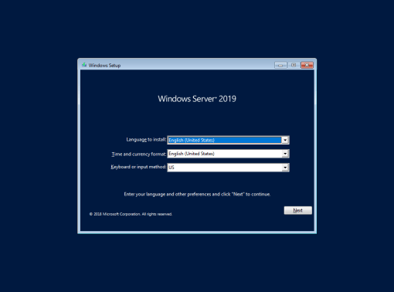
📌 Figura 1: Pantalla inicial de instalación de Windows Server 2019
Durante el proceso, el instalador solicita una clave de producto. Dado que se trata de un entorno de laboratorio, se selecciona la opción:
“I don’t have a product key”
Esto permite continuar con la instalación sin necesidad de activación inmediata
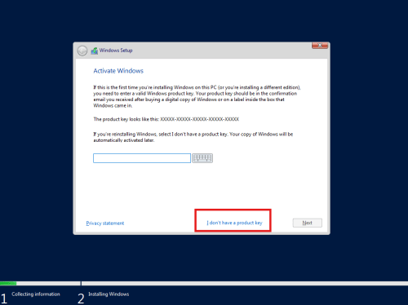
📌 Figura 2: Opción de omitir clave de producto
🧩 Selección de la edición del sistema
Se elige la versión:
Windows Server 2019 Standard (Desktop Experience)
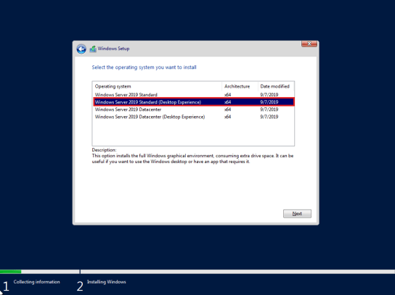

📌 Figura 3: Opción de omitir clave de producto
📜 Aceptación de licencia y tipo de instalación
Se aceptan los términos de licencia y se selecciona el tipo de instalación:
Esto permite desplegar el sistema desde cero, evitando configuraciones previas o residuos de instalaciones anteriores.
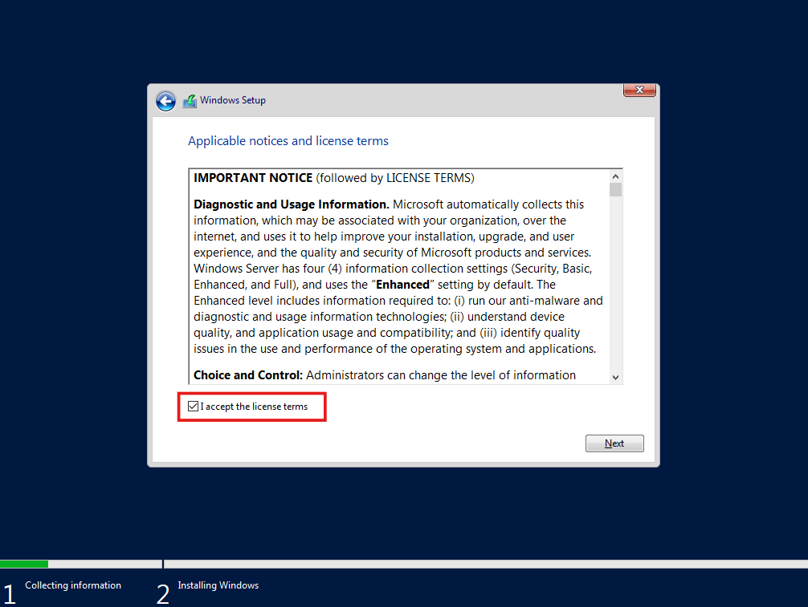
📌 Figura 4: Selección de edición del sistema operativo

💾 Selección de disco e instalación
Se selecciona el modo de instalacion (en este caso “custom”) y el disco disponible (espacio no asignado) donde se instalará el sistema operativo.
A partir de este punto, el instalador se encarga automáticamente de:
- Copiar archivos
- Instalar componentes
- Aplicar configuraciones básicas
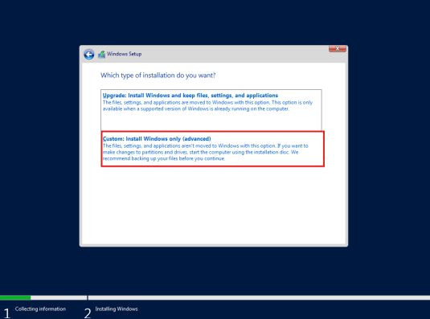
📌 Figura 5: Aceptación de licencia de Windows Server 2019
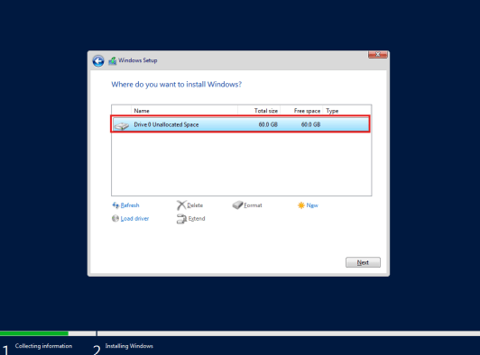
📌 Figura 6: Selección del tipo de instalación personalizada (Custom)
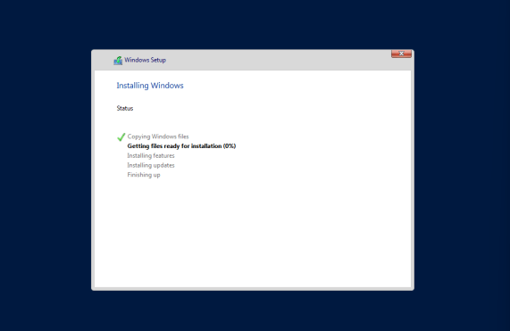
📌 Figura 7: Selección de disco para instalación del sistema operativo
🔐 Configuración de credenciales
Finalizada la instalación, se define la contraseña del usuario Administrator, la cual será utilizada para la gestión del servidor.
Es importante que esta contraseña sea robusta, ya que este usuario posee privilegios completos sobre el sistema.
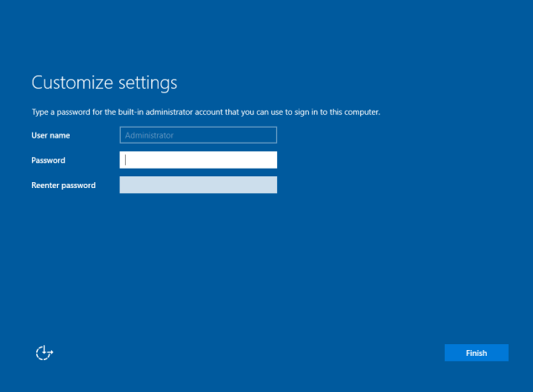
📌 Figura 8: Proceso de instalación y copia de archivos de Windows Server 2019

🖥️ Primer acceso al sistema
Se accede al sistema mediante la combinación:
Ctrl + Alt + Delete
Una vez dentro, se presenta el panel principal (Server Manager), desde donde se gestionarán roles, servicios y configuraciones del servidor.

📌 Figura 9: Pantalla de inicio de sesión
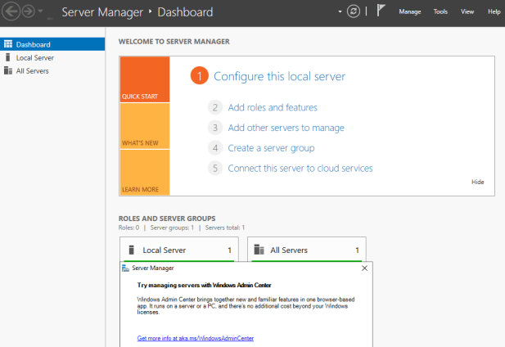
📌 Figura 10: Panel principal Server Manager tras la instalación del sistema

🧰 Instalación de VMware Tools
Para mejorar la integración del sistema operativo con el entorno virtualizado, se instalan las VMware Tools, lo cual permite:
- Mejor rendimiento gráfico
- Sincronización de mouse
- Integración de drivers
- Mejor manejo de red

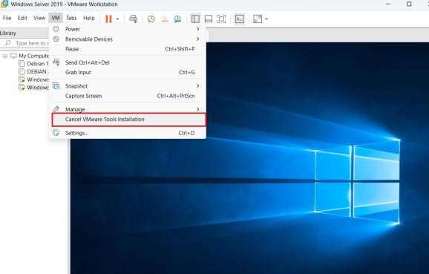
📌 Figura 11: Montaje de VMware Tools
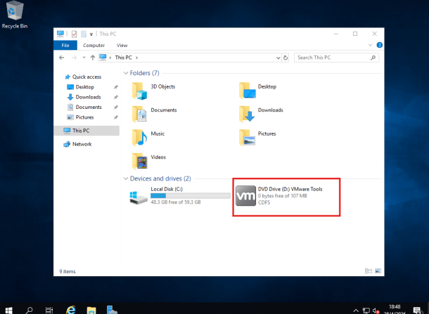
📌 Figura 12: Instalación de VMware Tools

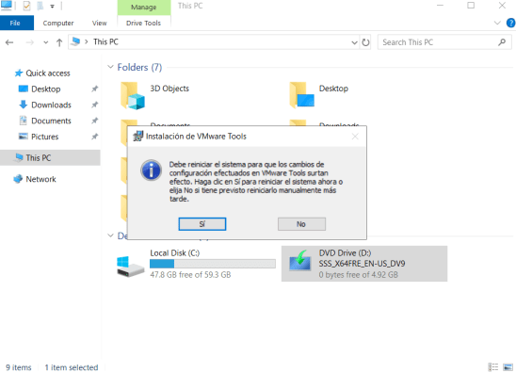
📌 Figura 13: Reinicio del sistema tras instalación

⚙️ Configuración inicial del servidor
Una vez finalizada la instalación de Windows Server 2019, se procede a realizar la configuración básica del sistema. Esta etapa resulta fundamental, ya que prepara al servidor para operar correctamente dentro de la red del laboratorio y para posteriormente implementar los servicios de Active Directory.
En un entorno corporativo, los servidores suelen utilizar configuraciones estáticas y parámetros definidos manualmente, evitando depender de configuraciones automáticas vía DHCP. Esto garantiza estabilidad en servicios críticos como autenticación, DNS y gestión de dominio.
Por este motivo, antes de instalar Active Directory, se realizan configuraciones esenciales como:
- Asignación de dirección IP estática
- Configuración de DNS
- Cambio de nombre del equipo
- Validación de conectividad de red
Estas tareas permiten establecer una base sólida para el funcionamiento posterior del Domain Controller.

🌐 Acceso a la configuración de red
Desde el panel principal de administración (Server Manager) se accede a la configuración de red del sistema, con el objetivo de modificar manualmente los parámetros del adaptador utilizado dentro de la red interna del laboratorio.

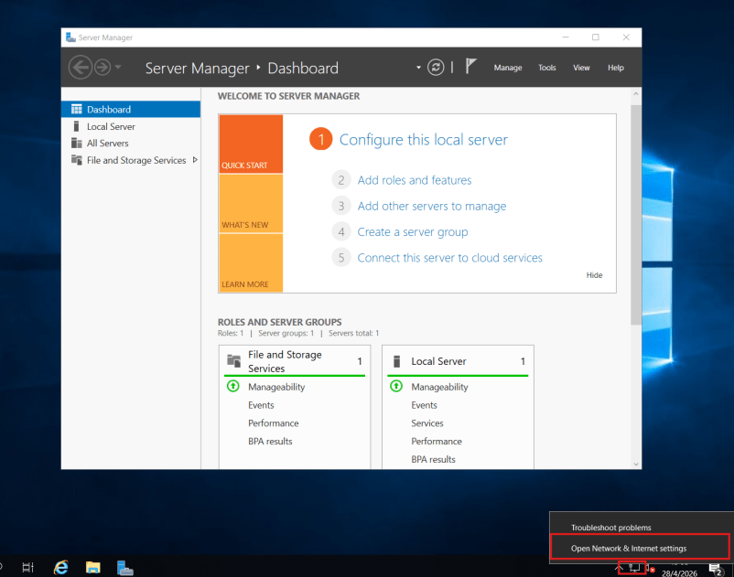
📌 Figura 14: Acceso a configuración de red desde Server Manager

🔌 Identificación del adaptador de red
Se selecciona el adaptador Ethernet0, correspondiente a la interfaz utilizada por la máquina virtual para comunicarse dentro de la red configurada en VMware.
Posteriormente, se accede a las propiedades del protocolo IPv4, desde donde se definirán manualmente los parámetros de red.
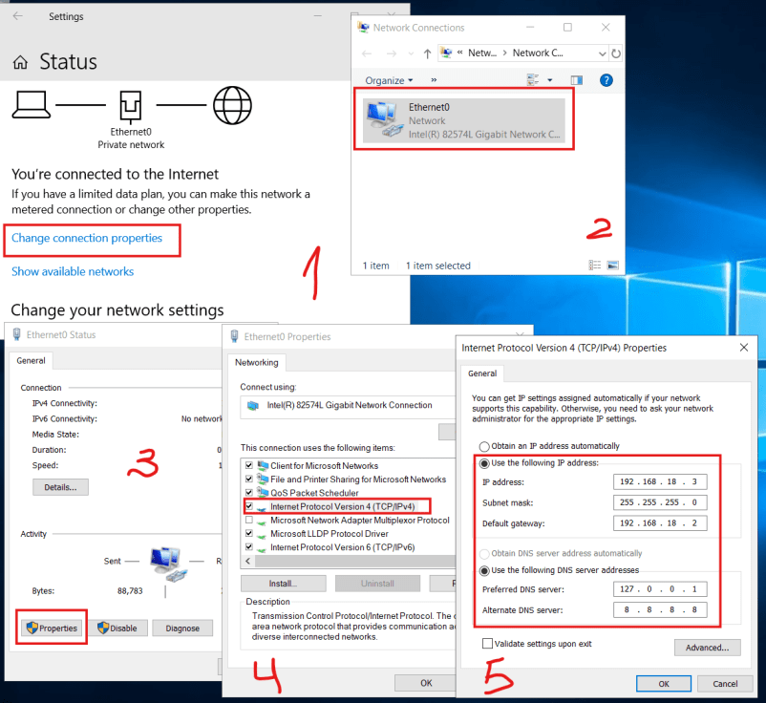
📌 Figura 15: Acceso a propiedades del adaptador Ethernet0

🧠 Configuración manual de red
En esta etapa se configura una dirección IP estática para el servidor. Esto es especialmente importante en entornos con Active Directory, ya que múltiples servicios dependen de que el servidor mantenga siempre la misma dirección dentro de la red.
Además de la IP, también se configura:
- Máscara de subred
- Gateway
- Servidor DNS
En este caso, el propio servidor actuará posteriormente como servidor DNS del dominio.
Una vez aplicada la configuración, se utiliza el comando:
ipconfig
para verificar que los parámetros fueron asignados correctamente.
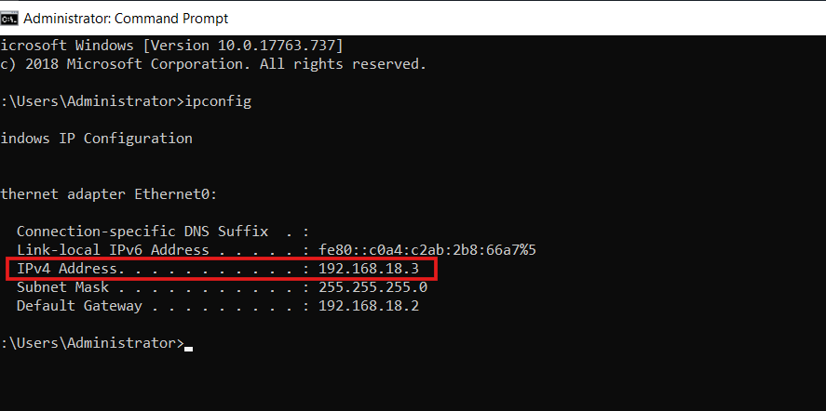
📌 Figura 16: Configuración manual de IPv4 y validación con ipconfig

🖥️ Cambio de nombre del servidor
Como parte de las buenas prácticas de administración, se modifica el nombre del equipo por uno más descriptivo:
NIRN-DC
Esto facilita la identificación del sistema dentro del dominio y mejora la organización de la infraestructura.
En entornos reales, utilizar nombres claros para servidores resulta fundamental para tareas de monitoreo, administración y auditoría.
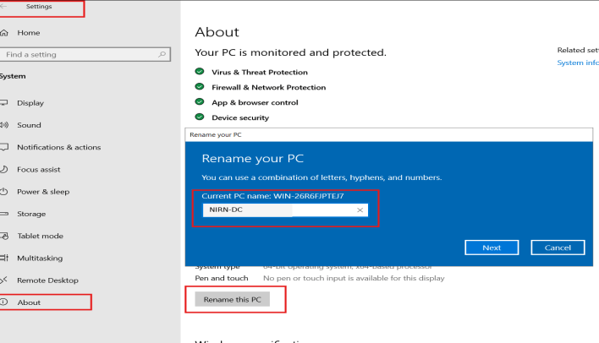
📌 Figura 17: Cambio de nombre del servidor a NIRN-DC

🏢 Configuración de Active Directory
Una vez completada la configuración inicial del servidor, se procede a instalar y configurar Active Directory Domain Services (AD DS), uno de los componentes más importantes dentro de infraestructuras Windows corporativas.
Active Directory permite centralizar la administración de usuarios, equipos, grupos, políticas y autenticación dentro de una red. En entornos empresariales, este servicio funciona como el núcleo de identidad de la organización, permitiendo controlar qué usuarios pueden acceder a determinados recursos y bajo qué permisos.
Dentro de este laboratorio, la implementación de Active Directory tiene como objetivo simular una infraestructura corporativa realista, donde posteriormente se desplegarán las pruebas relacionadas con el framework Havoc y el ejercicio de Red Team.

⚙️ Inicio de instalación de roles y características
Desde Server Manager, se accede a la opción:
Add roles and features
Esto inicia el asistente que permitirá instalar los servicios necesarios para convertir el servidor en un Domain Controller.
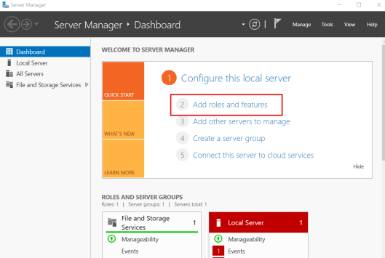
📌 Figura 18: Inicio del asistente Add Roles and Features

🧩 Asistente de instalación
El asistente muestra inicialmente una pantalla informativa (“Before you begin”), donde se verifican ciertos requisitos básicos antes de continuar con la instalación.
Posteriormente, se selecciona la opción:
Role-based or feature-based installation
Este modo permite instalar roles específicos sobre el servidor actual, como Active Directory y DNS.
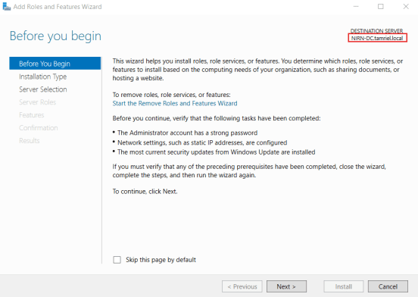
📌 Figura 19: Pantalla inicial del asistente de instalación
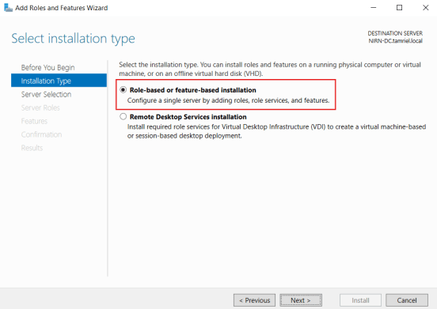
📌 Figura 20: Selección de tipo de instalación

🖥️ Selección del servidor destino
En esta etapa se selecciona el servidor sobre el cual se instalarán los nuevos roles.
Se elige:
NIRN-DC
el cual corresponde al sistema previamente configurado.
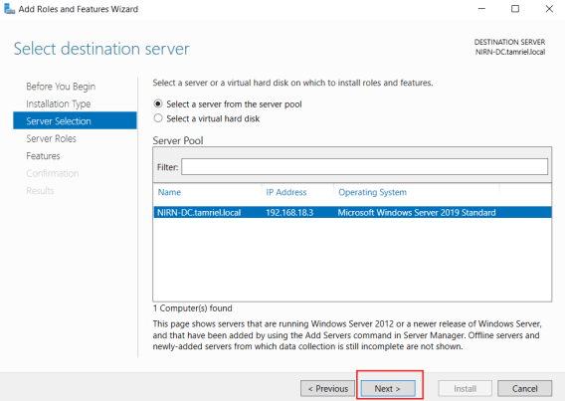
📌 Figura 21: Selección del servidor destino

🧠 Instalación de Active Directory y DNS
A continuación, se selecciona el rol:
Active Directory Domain Services (AD DS)
Durante este proceso, Windows agrega automáticamente múltiples herramientas administrativas necesarias para gestionar el dominio.
Además, también se instala el rol:
DNS Server
El servicio DNS es indispensable dentro de Active Directory, ya que el dominio depende de la resolución de nombres para localizar controladores de dominio, usuarios y servicios dentro de la red.

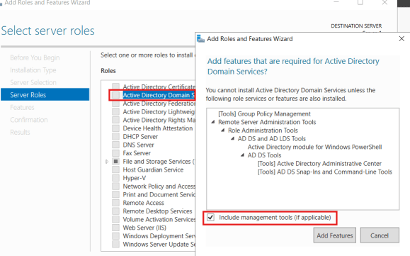
📌 Figura 22: Selección del rol Active Directory Domain Services

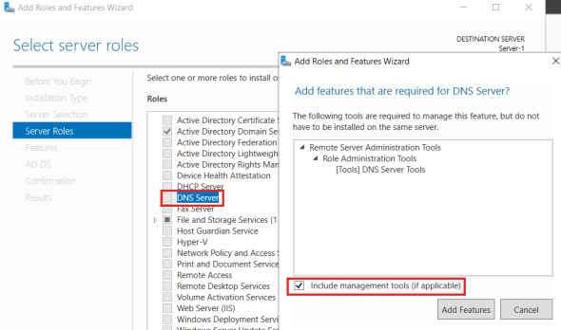
📌 Figura 23: Instalación del rol DNS Server

📜 Confirmación e instalación de componentes
El asistente muestra información adicional relacionada con Active Directory y las funcionalidades que serán instaladas.
Una vez verificadas las configuraciones seleccionadas, se inicia la instalación de los componentes necesarios.
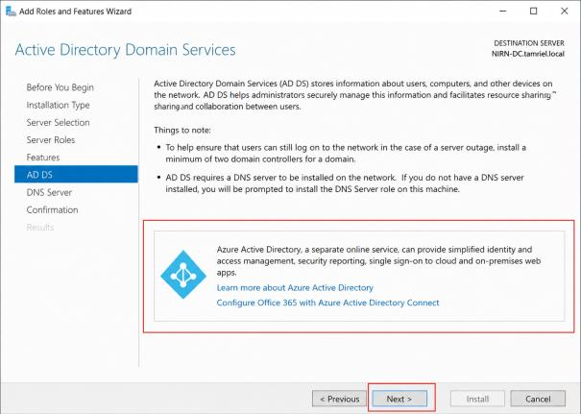
📌 Figura 24: Información adicional sobre AD DS

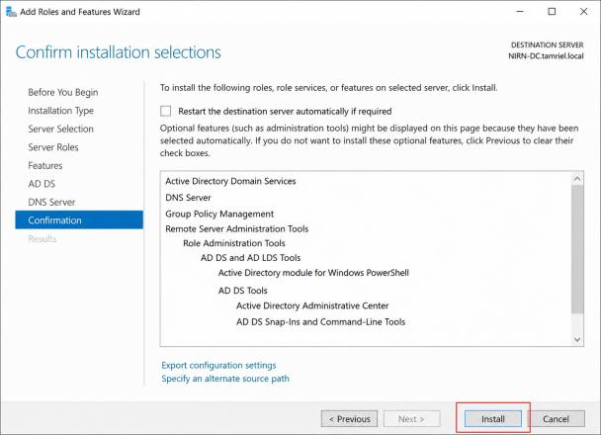
📌 Figura 25: Confirmación final e instalación de roles

👑 Promoción del servidor a Domain Controller
Finalizada la instalación de los roles, el servidor todavía no funciona como controlador de dominio.
Por este motivo, se selecciona la opción:

Promote this server to a domain controller
Esto inicia el proceso de creación del dominio y promoción del sistema a Domain Controller.
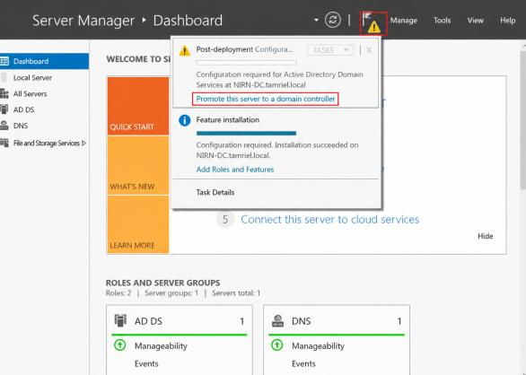
📌 Figura 26: Inicio de promoción a Domain Controller

🌲 Creación del dominio
Se selecciona la opción:
Add a new forest
y se define el dominio:
tamriel.local
Este dominio será utilizado para centralizar usuarios, autenticación y gestión de recursos dentro del laboratorio.
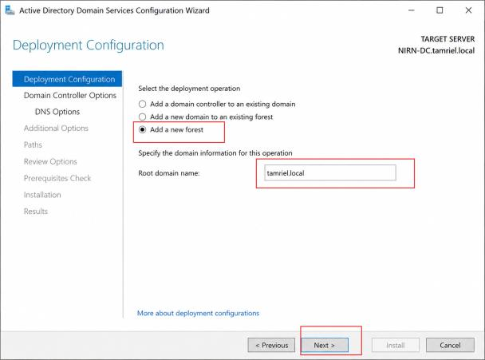
📌 Figura 27: Creación del nuevo bosque y dominio tamriel.local

🔐 Configuración del controlador de dominio
En esta etapa se configuran parámetros importantes del dominio:
- Nivel funcional del bosque
- Nivel funcional del dominio
- Contraseña DSRM (Directory Services Restore Mode)
La contraseña DSRM se utiliza para tareas de recuperación y mantenimiento avanzado del controlador de dominio.
En este caso, se mantienen los valores por defecto compatibles con Windows Server 2019.
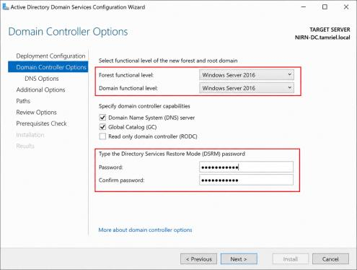
📌 Figura 28: Configuración funcional del dominio y contraseña DSRM

🌐 Configuración DNS y nombre NetBIOS
El asistente muestra una advertencia relacionada con la delegación DNS.
Dado que se trata de un entorno aislado de laboratorio, esta advertencia no representa un problema y se continúa normalmente.
Posteriormente, se define automáticamente el nombre NetBIOS:
TAMRIEL
el cual será utilizado para identificaciones heredadas dentro del entorno Windows.
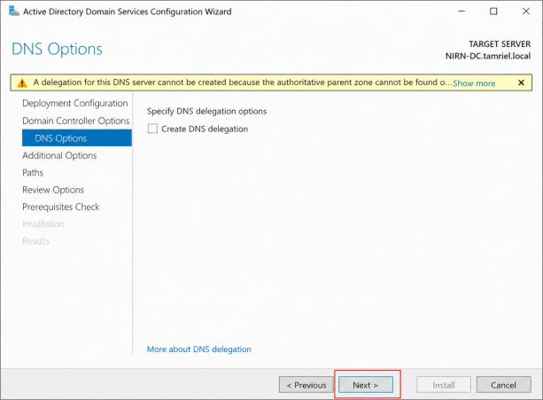
📌 Figura 29: Advertencia sobre DNS Delegation
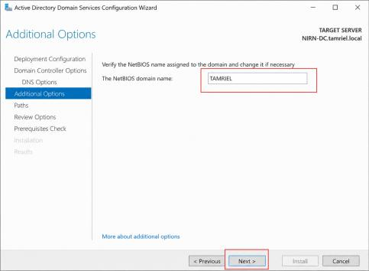
📌 Figura 30: Configuración del nombre NetBIOS

📂 Configuración de rutas y verificación de requisitos
Se muestran las rutas donde Active Directory almacenará:
- Base de datos del dominio
- Logs
- Carpeta SYSVOL
En este laboratorio se dejan las rutas por defecto.
Posteriormente, el asistente realiza un análisis automático para verificar que el sistema cumple con todos los requisitos necesarios antes de instalar el dominio.
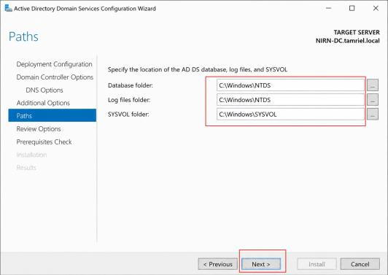
📌 Figura 31: Configuración de rutas de AD DS
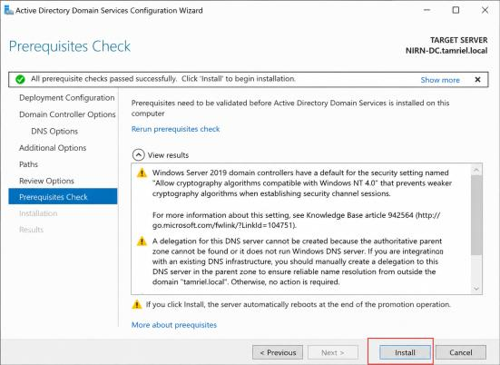
📌 Figura 32: Verificación de requisitos previos

🔄 Reinicio del servidor y acceso al dominio
Una vez completado el proceso, el servidor se reinicia automáticamente para aplicar todos los cambios.
Tras el reinicio, el usuario Administrator pasa a pertenecer al dominio:
TAMRIEL\Administrator (Dominio/ Administrador original)
Esto confirma que el sistema ya opera como controlador de dominio funcional.
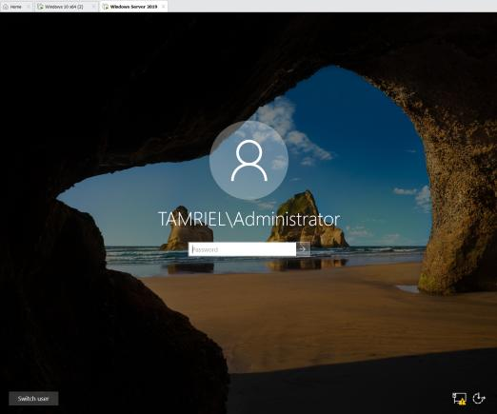
📌 Figura 33: Inicio de sesión del administrador del dominio

👥 Administración de usuarios y grupos en Active Directory
Una vez implementado el controlador de dominio, se procede a realizar la administración inicial de usuarios y grupos dentro de Active Directory.
Esta etapa resulta fundamental en cualquier entorno corporativo, ya que permite organizar identidades, asignar permisos y estructurar el acceso a los distintos recursos de la red.
En infraestructuras reales, Active Directory no solo funciona como un sistema de autenticación, sino también como un mecanismo centralizado para definir jerarquías, roles y controles de acceso dentro de la organización.
Por este motivo, dentro del laboratorio se crean distintos usuarios y grupos con el objetivo de simular una pequeña estructura empresarial sobre la cual posteriormente se desarrollarán las pruebas de Red Team.

🧠 Acceso a Active Directory Users and Computers
Desde el menú:
Tools → Active Directory Users and Computers
se accede a la consola principal de administración de objetos del dominio.
Desde esta interfaz es posible gestionar:
- Usuarios
- Equipos
- Grupos
- Unidades organizativas
- Políticas básicas del dominio
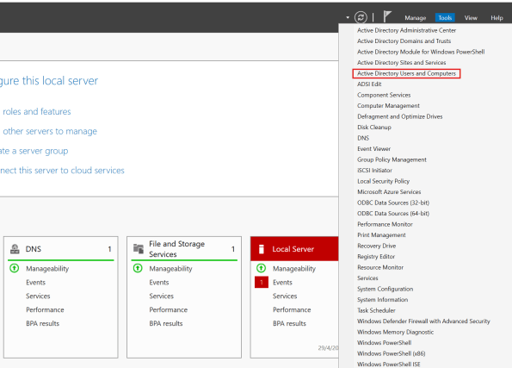
📌 Figura 34: Acceso a Active Directory Users and Computers

👤 Creación de usuarios del dominio
A continuación, se procede a crear nuevos usuarios dentro del dominio.
Durante este proceso se configuran parámetros básicos como:
- Nombre completo
- Nombre de inicio de sesión
- Usuario del dominio
Estos usuarios representarán distintos perfiles dentro de la infraestructura simulada.
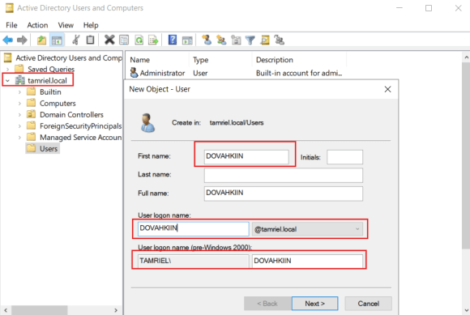

📌 Figura 36: Creación de un nuevo usuario del dominio

🔐 Configuración de contraseña
Posteriormente, se define la contraseña correspondiente al usuario creado.
En este caso, se selecciona la opción:
Password never expires
Esto evita que el usuario deba modificar la contraseña periódicamente dentro del laboratorio, simplificando las pruebas posteriores.
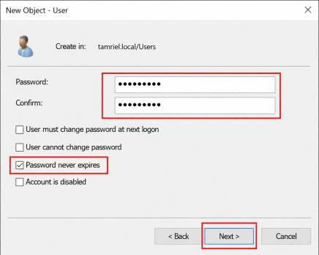
📌 Figura 37: Configuración de contraseña del usuario

✅ Confirmación de creación del usuario
Una vez completados todos los parámetros requeridos, el asistente muestra un resumen con la información configurada antes de finalizar el proceso.
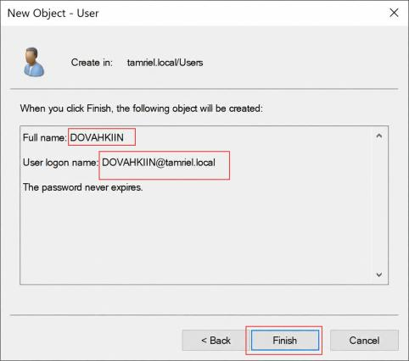
📌 Figura 38: Confirmación de creación del usuario

🛡️ Creación y administración de grupos
En entornos Windows, los grupos permiten administrar permisos de forma centralizada, evitando asignar privilegios manualmente usuario por usuario.
Esto facilita enormemente la administración de recursos dentro de redes corporativas.

⚔️ Creación del grupo “COMPANIONS”
Se crea un grupo de seguridad denominado:
COMPANIONS
Este grupo representa un área específica dentro de la organización simulada (por ejemplo, operaciones IT).
El tipo de grupo seleccionado es:
Security
lo cual permite utilizarlo posteriormente para asignación de permisos y control de acceso.
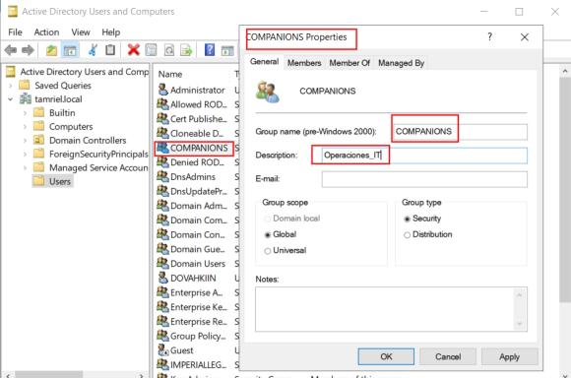
📌 Figura 39: Creación del grupo COMPANIONS

👥 Asociación de usuarios al grupo
Una vez creado el grupo, se accede a las propiedades del usuario y, desde la pestaña:
Member Of
se agrega el usuario al grupo COMPANIONS
Esto permite que el usuario herede automáticamente los permisos asociados al grupo.
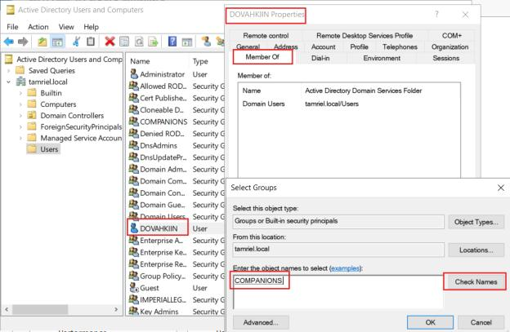
📌 Figura 40: Agregado del usuario al grupo COMPANIONS

✅ Verificación de pertenencia a grupos
Posteriormente, se verifica que el usuario pertenezca correctamente tanto al grupo:
- Domain Users
- COMPANIONS
confirmando así que la asignación fue aplicada correctamente.
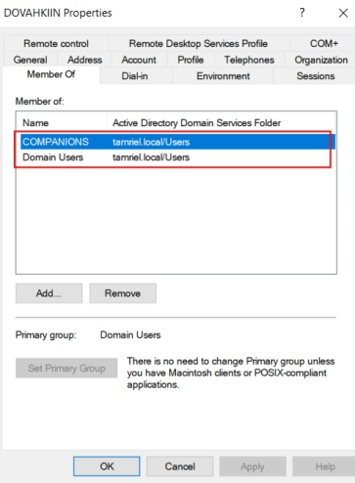
📌 Figura 41: Verificación de membresía del usuario

🪖 Creación del grupo “IMPERIALLEGION”
A continuación, se crea un segundo grupo denominado:
IMPERIALLEGION
Este grupo representa otra área dentro de la infraestructura simulada, permitiendo generar una estructura organizativa más realista.
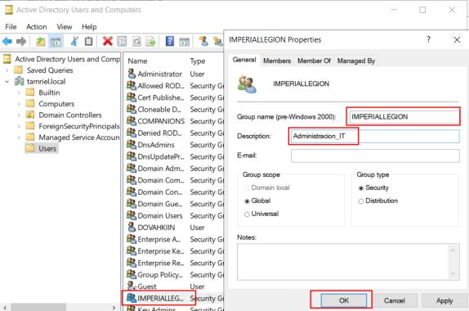
📌 Figura 42: Creación del grupo IMPERIALLEGION

🔗 Asociación de grupos y jerarquías
Se agregan usuarios y grupos al grupo IMPERIALLEGION utilizando la opción:
Check Names
Esto permite validar automáticamente los objetos del dominio antes de agregarlos.
En este caso, el grupo IMPERIALLEGION incluye:
- Usuarios individuales
- Otros grupos (como COMPANIONS)
Este enfoque replica el funcionamiento habitual de entornos empresariales, donde los permisos suelen organizarse mediante estructuras jerárquicas.
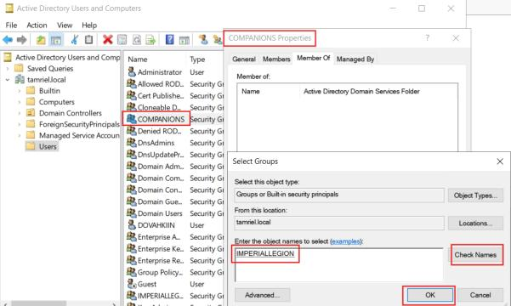
📌 Figura 43: Asociación de miembros al grupo IMPERIALLEGION

👑 Creación de usuario privilegiado
Como parte de la simulación del entorno corporativo, se crea un usuario denominado:
TIBERSEPTIM
con descripción:
CEO
Este usuario representa un perfil de alta jerarquía dentro de la organización.
La existencia de cuentas privilegiadas resulta especialmente relevante en escenarios de Red Team, ya que suelen convertirse en objetivos de alto valor durante procesos de escalada de privilegios o movimientos laterales.
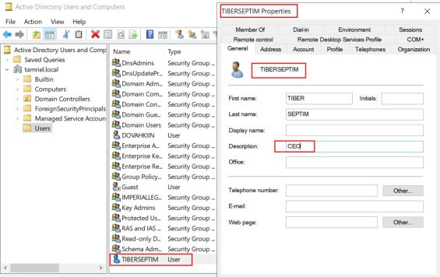
📌 Figura 44: Creación del usuario TIBERSEPTIM

🧩 Anidación de grupos dentro del dominio
Además de agregar usuarios individuales, Active Directory también permite incorporar grupos completos dentro de otros grupos, práctica conocida como nested groups o anidación de grupos.
En este caso, el grupo:
COMPANIONS
es agregado como miembro del grupo:
IMPERIALLEGION
Este enfoque es ampliamente utilizado en entornos corporativos, ya que simplifica enormemente la administración de permisos y políticas de acceso.
De esta manera, cualquier usuario perteneciente al grupo COMPANIONS heredará automáticamente los permisos asociados al grupo IMPERIALLEGION, evitando configuraciones manuales repetitivas.
Este tipo de estructuras jerárquicas resulta especialmente relevante en escenarios de Active Directory y Red Team, ya que los atacantes suelen aprovechar relaciones entre grupos para realizar:
- Escalada de privilegios
- Movimiento lateral
- Enumeración de permisos
- Abuso de membresías heredadas
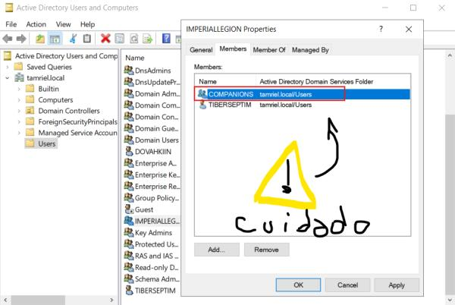
📌 Figura 45: Agregado del grupo COMPANIONS dentro del grupo IMPERIALLEGION

🧪 Verificación desde consola
Finalmente, se utiliza el comando:
net users
para visualizar los usuarios creados dentro del sistema.
Esta validación permite confirmar desde línea de comandos que las cuentas fueron creadas correctamente dentro del dominio.
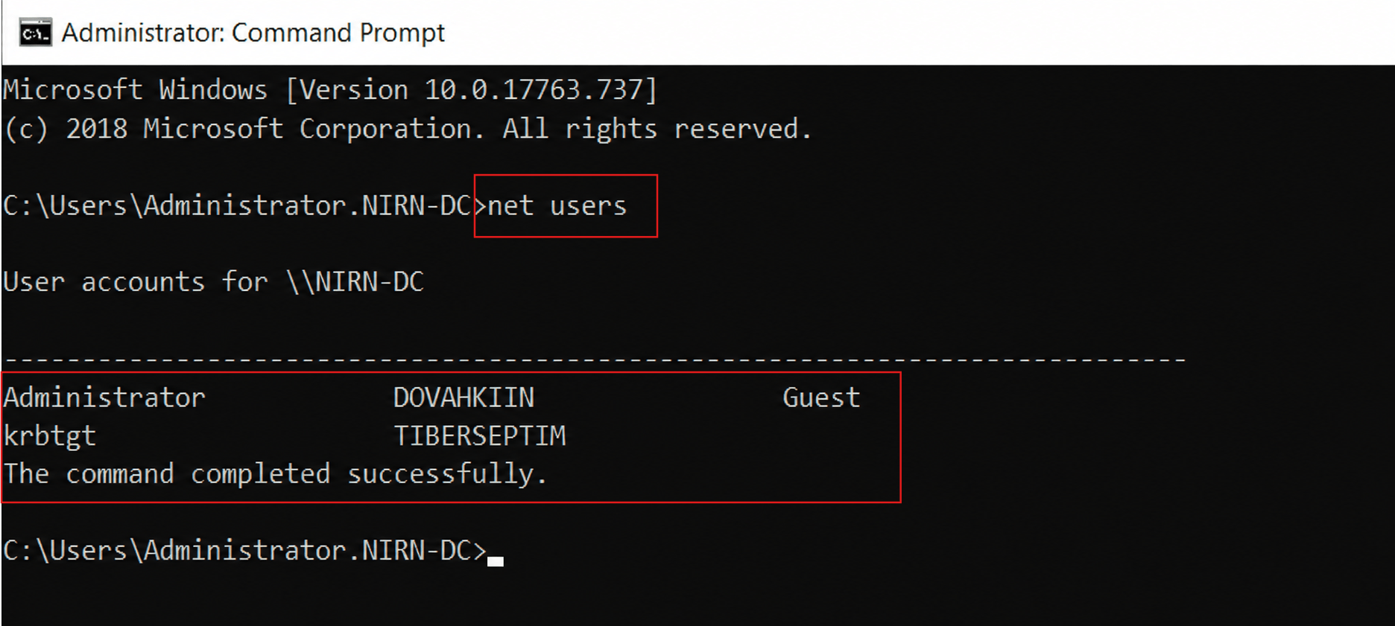
📌 Figura 46: Verificación de usuarios mediante net users

🖥️ Preparación de la workstation Windows 10
Una vez finalizada la configuración del servidor y la creación de usuarios dentro de Active Directory, se procede a trabajar sobre una segunda máquina del laboratorio: un sistema Windows 10 Pro que actuará como workstation dentro del dominio.
La incorporación de esta máquina tiene como objetivo generar un entorno mucho más cercano a una infraestructura corporativa real. En lugar de trabajar únicamente con un servidor aislado, se construye una pequeña red donde múltiples sistemas interactúan entre sí mediante Active Directory.
Este enfoque resulta especialmente importante para las etapas posteriores del laboratorio, ya que permitirá observar cómo un framework C2 como Havoc puede operar dentro de un dominio Windows realista, interactuando con distintos equipos conectados a la misma infraestructura.
Además, contar con varias máquinas dentro del dominio posibilita simular técnicas habituales en escenarios de Red Team, tales como:
- Enumeración de red interna
- Descubrimiento de equipos del dominio
- Movimiento lateral
- Pivoting entre sistemas comprometidos
- Interacción con usuarios y grupos de Active Directory
De esta manera, el laboratorio deja de ser únicamente una prueba aislada de ejecución de payloads y pasa a representar un entorno más alineado con situaciones reales de post-explotación dentro de redes corporativas.
Hasta este punto, todas las configuraciones se realizaron sobre el servidor Windows Server 2019.
A partir de ahora, el objetivo consiste en integrar una máquina cliente al dominio:
tamriel.local
replicando el funcionamiento típico de una estación de trabajo administrada centralmente mediante Active Directory.

🌐 Configuración de red de la workstation
Inicialmente, se configura la máquina Windows 10 con una dirección IP dentro del mismo segmento de red utilizado por el servidor.
Además, se define como servidor DNS la dirección IP del Domain Controller:
192.168.18.3
Esto es indispensable, ya que Active Directory depende completamente de DNS para localizar servicios y controladores de dominio dentro de la red.
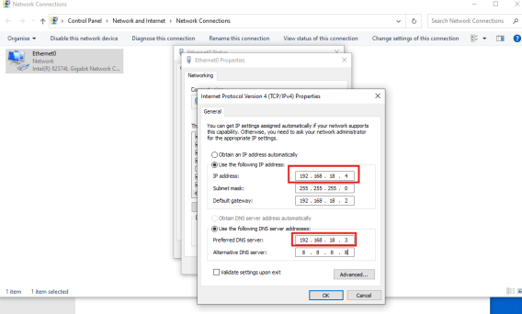
📌 Figura 47: Configuración de red de la workstation apuntando al servidor DNS

🧪 Verificación de conectividad
Posteriormente, se utiliza el comando:
ipconfig
para verificar que la configuración de red fue aplicada correctamente y que la máquina pertenece al mismo rango de red que el servidor.
Esta validación confirma que ambas máquinas podrán comunicarse correctamente antes de proceder con la unión al dominio.
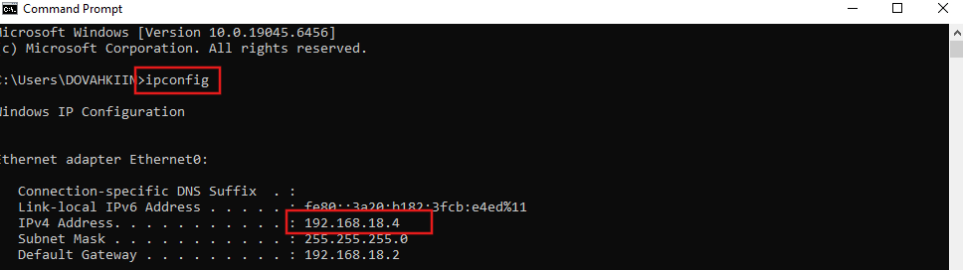
📌 Figura 48: Verificación de configuración IP de la workstation

🏢 Unión de la workstation al dominio
Una vez validada la conectividad entre ambas máquinas, se procede a integrar la workstation Windows 10 al dominio administrado por el controlador de dominio.
En entornos corporativos, este proceso permite que los equipos cliente pasen a ser gestionados centralmente mediante Active Directory, habilitando funcionalidades como:
- Inicio de sesión con usuarios del dominio
- Aplicación de políticas corporativas
- Administración centralizada de permisos
- Acceso a recursos compartidos
- Gestión remota de equipos
Dentro del laboratorio, esta integración resulta fundamental para simular una infraestructura empresarial realista sobre la cual posteriormente se desplegarán las pruebas relacionadas con Havoc y el entorno C2.

🖥️ Cambio de nombre del equipo
Como parte de las buenas prácticas de administración, se modifica el nombre de la máquina cliente por:
SKYRIM-WS
Esto permite identificar fácilmente el sistema dentro del dominio y mejora la organización de los equipos administrados por Active Directory.
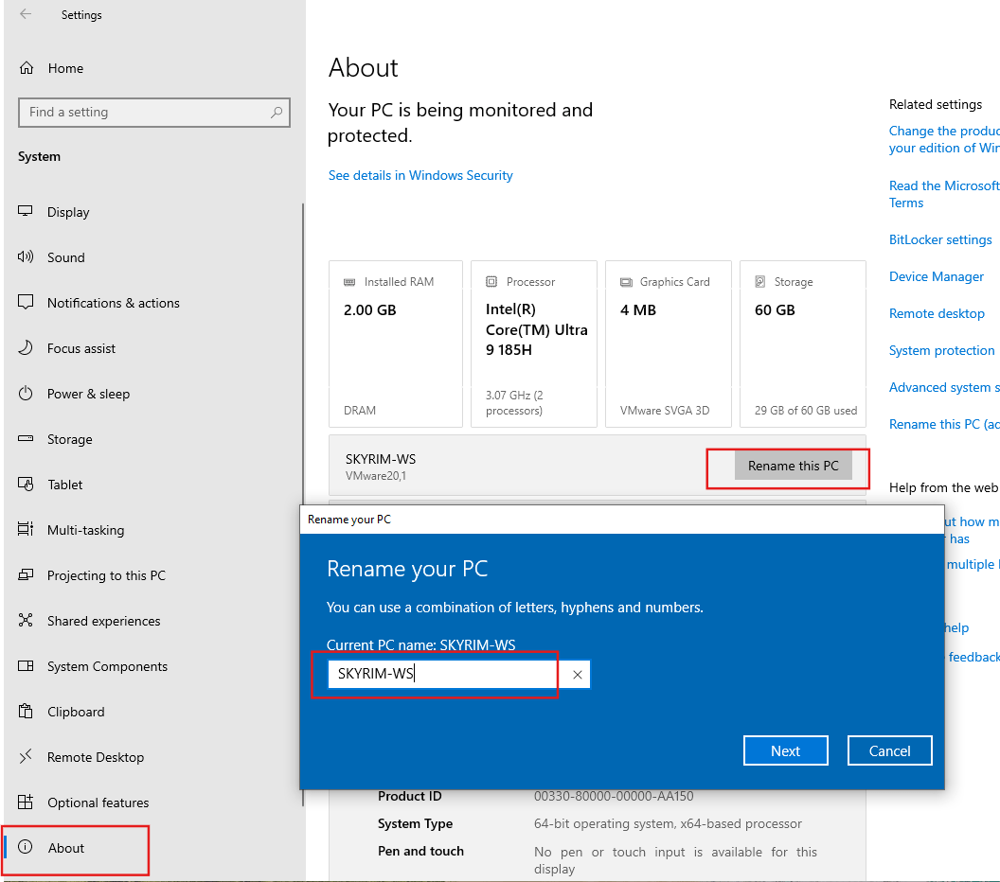
📌 Figura 49: Cambio de nombre de la workstation

🔗 Acceso a la configuración de dominio
Posteriormente, se accede a la sección:
Access work or school
desde donde Windows permite unir el sistema a un dominio corporativo.
Luego se selecciona la opción correspondiente para conectar la máquina a un dominio local administrado por Active Directory.
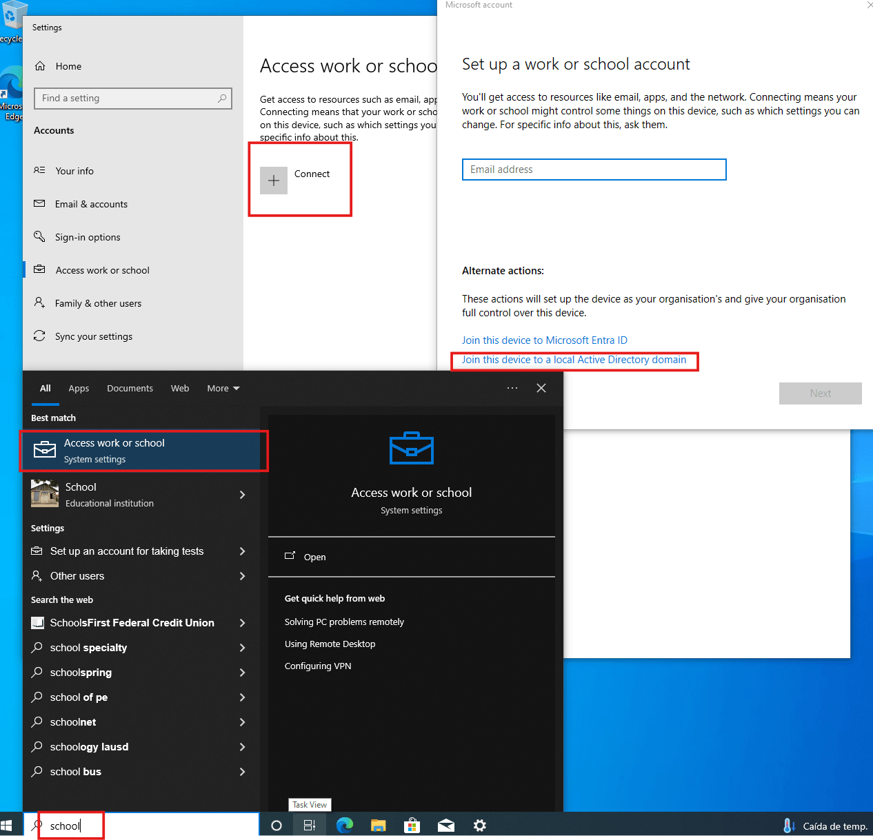
📌 Figura 50: Acceso a configuración de unión al dominio

🌐 Ingreso del dominio
En el asistente de conexión, se especifica el dominio:
tamriel.local
Esto indica que la workstation intentará localizar y comunicarse con el controlador de dominio previamente configurado en el servidor Windows Server 2019.
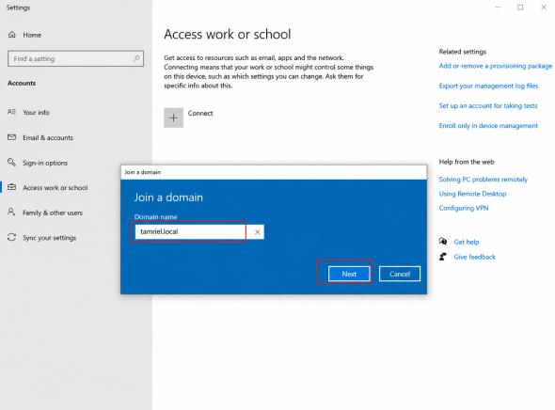
📌 Figura 51: Ingreso del dominio tamriel.local

🔐 Autenticación administrativa
Para autorizar la incorporación del equipo al dominio, se solicitan credenciales con permisos suficientes dentro de Active Directory.
En este caso, se utilizan las credenciales del usuario administrador del dominio:
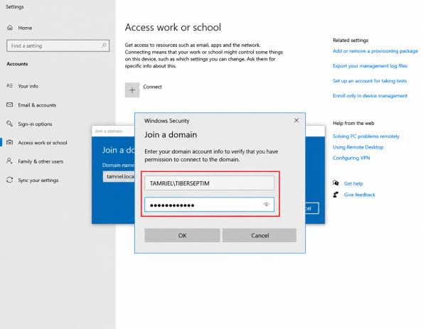
📌 Figura 52: Autenticación con credenciales del dominio

👤 Configuración del tipo de cuenta
Una vez unido el sistema al dominio, se define el tipo de cuenta que utilizará el usuario dentro de la workstation.
En este caso, se selecciona:
Standard User
limitando los privilegios administrativos locales sobre el sistema.
Esto resulta especialmente relevante en entornos corporativos reales, donde las cuentas estándar ayudan a reducir riesgos de seguridad y limitar acciones no autorizadas.
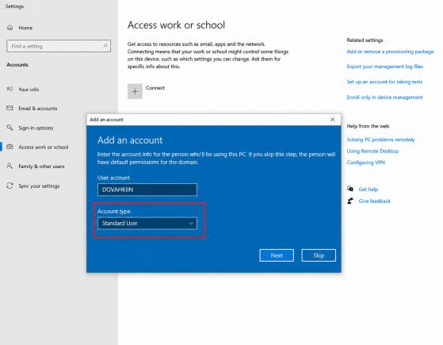
📌 Figura 53: Configuración de tipo de cuenta Standard User

🧪 Verificación de usuarios locales y del dominio
Finalmente, se utilizan los comandos:
net users
y
net users /domain
para comparar los usuarios locales de la workstation con los usuarios administrados por Active Directory.
Esta validación permite comprobar que la máquina ya se encuentra integrada correctamente al dominio y puede comunicarse con el controlador de dominio.
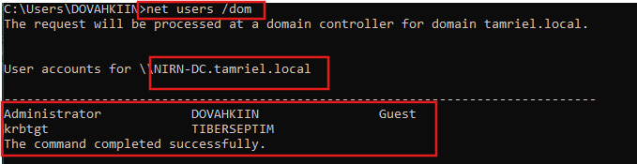
📌 Figura 54: Verificación de usuarios locales y del dominio
🌐 Validación de resolución DNS
Como verificación final, se utiliza el comando:
nslookup tamriel.local
para comprobar que la workstation puede resolver correctamente el dominio utilizando el servidor DNS configurado en el controlador de dominio.
La correcta resolución DNS confirma que la comunicación con Active Directory funciona adecuadamente y que la máquina ya forma parte del entorno corporativo simulado.
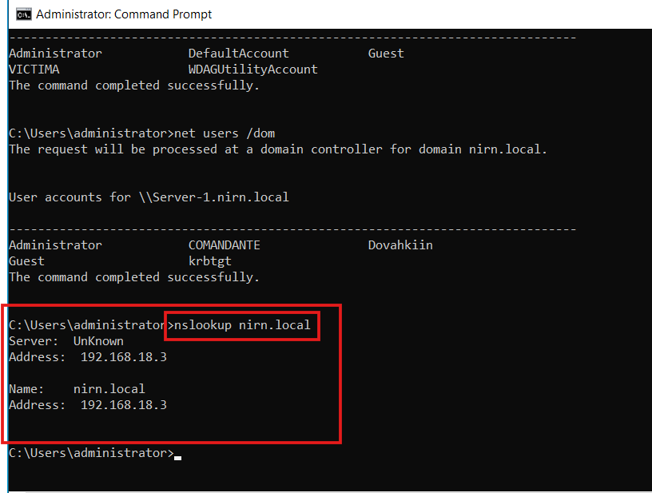
📌 Figura 55: Validación DNS del dominio tamriel.local

🌐 Funcionamiento de Havoc en un entorno real
Antes de proceder con el uso del framework Havoc, resulta fundamental comprender el contexto en el que esta herramienta opera y cuál es su función dentro de una red corporativa.
En un entorno típico, múltiples equipos (clientes) se encuentran dentro de una red interna y realizan sus comunicaciones hacia Internet a través de un servidor intermediario, como puede ser un proxy o gateway. Estas comunicaciones suelen utilizar protocolos como HTTP o HTTPS, los cuales permiten a los usuarios acceder a servicios externos de forma controlada.
Este tipo de arquitectura presenta una característica clave:
permite conexiones salientes (desde la red interna hacia Internet), pero restringe o bloquea conexiones entrantes (desde Internet hacia la red interna). Esto implica que un sistema externo no puede acceder directamente a los equipos internos, ya que estos no se encuentran expuestos hacia el exterior.
En este contexto es donde entra en juego el framework Havoc.
Havoc funciona bajo un modelo de Command and Control (C2), en el cual el atacante despliega un servidor central (teamserver) que actúa como punto de control y gestión de las conexiones. Este servidor se encuentra accesible dentro de la red del atacante y es el encargado de recibir las comunicaciones provenientes de los equipos comprometidos.
El objetivo principal consiste en lograr que una máquina dentro de la red víctima establezca una conexión saliente hacia dicho servidor. Dado que esta comunicación utiliza protocolos permitidos como HTTP o HTTPS, logra atravesar los mecanismos de seguridad de la red sin ser bloqueada.
Una vez establecida esta conexión, el flujo de comunicación se invierte:
la víctima inicia el contacto hacia el atacante, y este responde a través del canal ya abierto, permitiendo así la ejecución de comandos remotos.
De esta manera, aunque la red únicamente permita tráfico saliente, el atacante logra interactuar con los sistemas internos como si tuviera acceso directo a ellos.
Adicionalmente, es importante destacar que esta comunicación no se realiza de forma continua, sino que el agente comprometido establece conexiones periódicas en intervalos configurables, proceso conocido como beaconing. Este comportamiento permite:
- Reducir la probabilidad de detección por sistemas de monitoreo
- Evitar la generación de tráfico anómalo en la red
- Simular patrones de comunicación legítimos
En conjunto, este mecanismo permite evadir restricciones de red y establecer un canal de control remoto persistente sobre los sistemas comprometidos.
Una vez comprendido este funcionamiento, se procede a la implementación práctica del framework Havoc dentro del entorno de laboratorio.

🐧 Configuración de entorno en Debian para despliegue de Havoc (C2)
Una vez comprendido el funcionamiento del modelo Command and Control (C2) y el rol que cumple Havoc dentro de una red, se procede a su implementación práctica en la máquina Debian, la cual actuará como servidor de control (teamserver).

🔄 Actualización del sistema
Como paso inicial, se actualizan los repositorios y paquetes del sistema operativo con el objetivo de garantizar un entorno estable y evitar posibles incompatibilidades durante la instalación de herramientas.
apt update
apt upgrade
Este proceso permite asegurarse de que todas las dependencias del sistema se encuentren en su versión más reciente antes de continuar con la configuración del framework.
📌 Figura 56: Actualización del sistema en Debian.

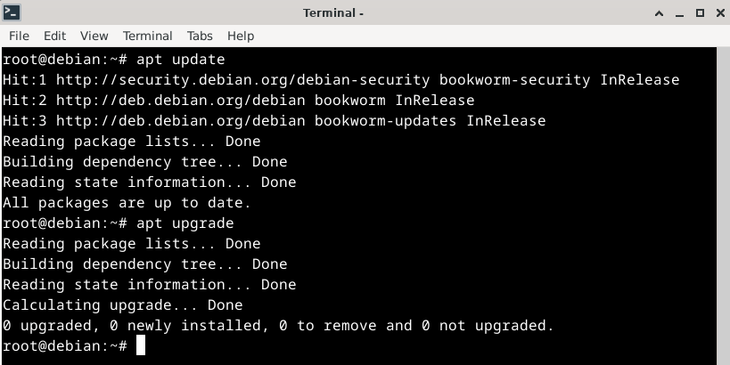

📥 Descarga del framework Havoc
A continuación, se procede a descargar el framework Havoc desde su repositorio oficial, ubicándolo en el directorio /opt, comúnmente utilizado para la instalación de herramientas externas.
cd /opt/
git clone https://github.com/HavocFramework/Havoc
Esto permite obtener todos los archivos necesarios para la compilación y ejecución del framework dentro del sistema.
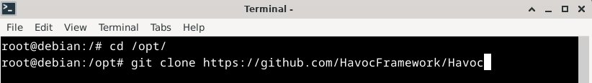📌 Figura 57: Clonación del repositorio de Havoc.

🧩 Instalación de dependencias
El framework Havoc requiere diversas librerías y herramientas para su correcto funcionamiento, por lo que se procede a instalar todas las dependencias necesarias.
apt install -y git build-essential apt-utils cmake libfontconfig1 \
libglu1-mesa-dev libgtest-dev libspdlog-dev libboost-all-dev \
libncurses5-dev libgdbm-dev libssl-dev libreadline-dev libffi-dev \
libsqlite3-dev libbz2-dev mesa-common-dev qtbase5-dev qtchooser \
qt5-qmake qtbase5-dev-tools libqt5websockets5 libqt5websockets5-dev \
qtdeclarative5-dev golang-go python3-dev mingw-w64 nasm
Estas dependencias permiten compilar tanto el servidor como el cliente de Havoc, además de incluir herramientas necesarias para la generación de payloads compatibles con sistemas Windows.
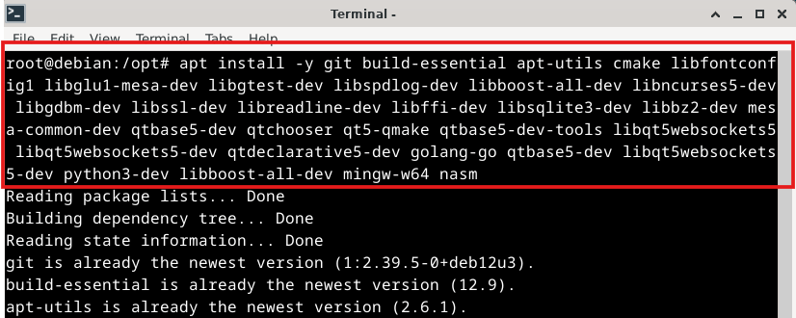📌 Figura 58: Instalación de dependencias requeridas.

⚙️ Configuración de Go (Golang)
Durante la instalación, se detecta que el sistema no reconoce correctamente el comando go, lo cual indica que el binario no se encuentra en el PATH del sistema.
Para solucionar esto, se verifica la ubicación de Go y se agrega manualmente al PATH:
which go
ls /usr/local/go/bin/go
export PATH=$PATH:/usr/local/go/bin
Una vez configurado, se valida su correcto funcionamiento:
go version
Este paso es fundamental, ya que Havoc utiliza Go para la compilación de su teamserver.
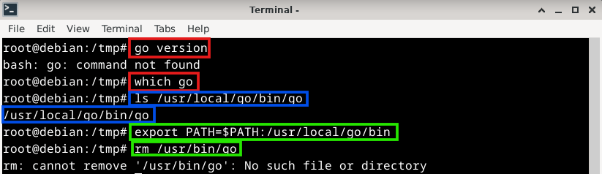📌 Figura 59: Configuración y verificación de Go.
Luego se valida correctamente la instalación:
go version
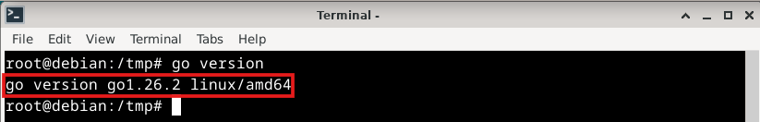📌 Figura 60: Verificación de la versión de Go instalada.

🛠️ Preparación del entorno de Havoc
Se accede al directorio del framework para comenzar con su configuración:
cd /opt/Havoc
ls
Esto permite verificar la estructura del proyecto y ubicar los componentes principales, entre ellos el directorio teamserver, encargado de gestionar las conexiones entrantes.
Luego, se descargan los módulos necesarios para su funcionamiento:
cd teamserver
go mod download golang.org/x/sys
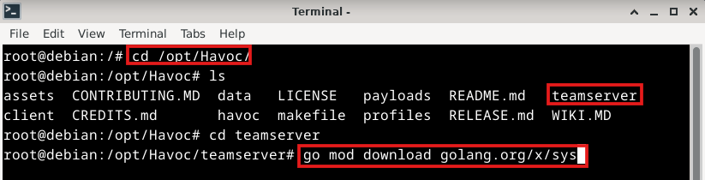
📌 Figura 61: Preparación del entorno del teamserver.

🔧 Compilación del Teamserver
Una vez configurado el entorno, se procede a compilar el servidor C2:
cd ..
make ts-build
Este proceso genera el binario que permitirá levantar el servidor de control y gestionar las conexiones provenientes de los agentes desplegados en las máquinas víctimas.
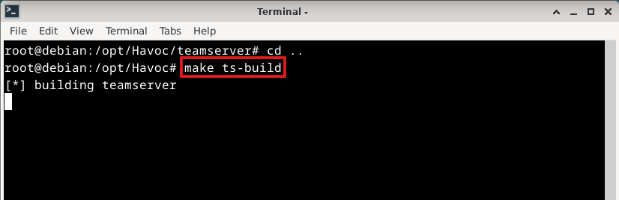📌 Figura 62: Compilación del teamserver.

💻 Compilación del cliente
A continuación, se compila el cliente de Havoc, el cual será utilizado por el atacante para interactuar con las sesiones activas:
make client-build
El cliente proporciona una interfaz gráfica desde la cual se pueden gestionar listeners, generar payloads y controlar las máquinas comprometidas.
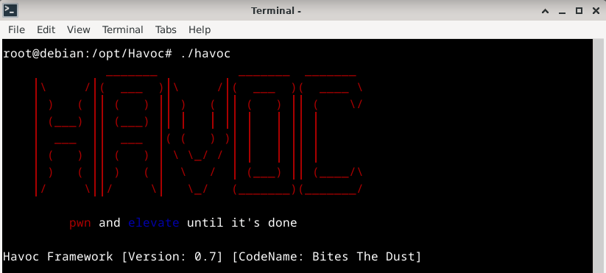
📌 Figura 63: Compilación del cliente de Havoc.

🚀 Ejecución de Havoc
Una vez compilados los componentes, se ejecuta el binario principal de Havoc:
./havoc
Esto permite iniciar la interfaz del framework y verificar que el entorno se encuentra correctamente configurado.
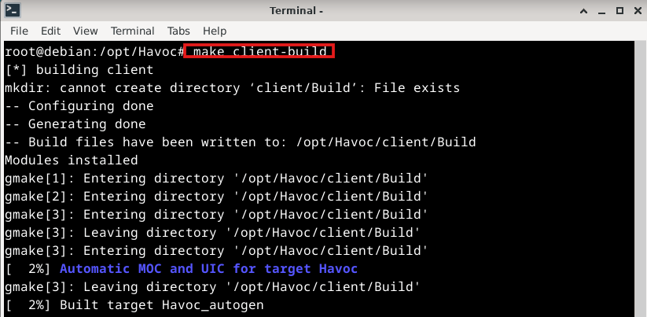📌 Figura 64: Inicio del framework Havoc.
🧠 Inicialización del Teamserver
Finalmente, se levanta el servidor C2 utilizando el perfil de configuración correspondiente:
./havoc server --profile ./profiles/havoc.yaotl
Este comando inicia el teamserver en modo debug, permitiendo visualizar información detallada sobre su funcionamiento, incluyendo la carga de configuraciones, inicialización de servicios y estado de las conexiones.

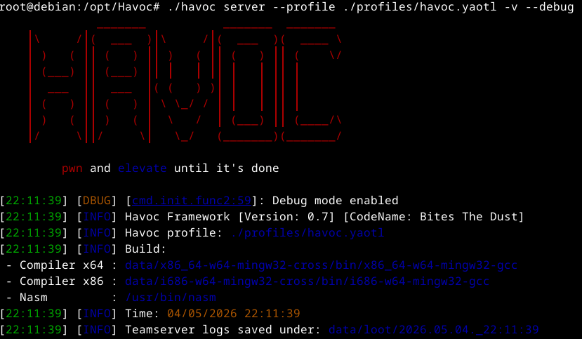
📌 Figura 65: Inicialización del teamserver de Havoc.

🎯 Configuración del cliente Havoc y establecimiento de conexión
Una vez iniciado el teamserver, se procede a ejecutar el cliente de Havoc, el cual permitirá interactuar con la infraestructura C2 y gestionar las conexiones provenientes de las máquinas comprometidas.

💻 Ejecución del cliente Havoc
Se inicia el cliente desde el directorio donde se compiló el framework:
./havoc client
Este comando lanza la interfaz gráfica de Havoc, desde la cual se podrá establecer la conexión con el teamserver previamente iniciado.
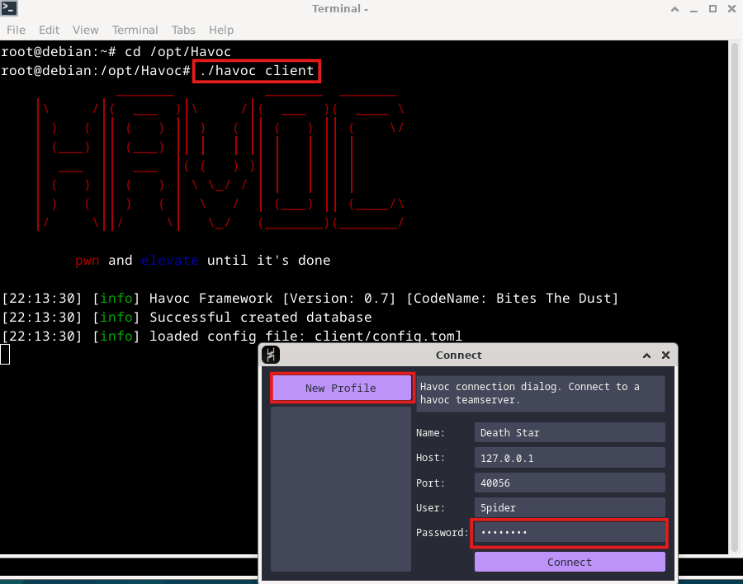
📌 Figura 66: Ejecución del cliente de Havoc y Configuración del perfil de conexión al teamserver.

🔐 Configuración de conexión al Teamserver
Al iniciar el cliente, se crea un nuevo perfil de conexión donde se definen los parámetros necesarios para establecer la comunicación con el servidor C2.
Entre los datos configurados se encuentran:
- Host: 127.0.0.1
- Puerto: 40056
- Usuario: Spider
- Contraseña: configurada previamente
Estos valores deben coincidir con los definidos en el teamserver, ya que serán utilizados para autenticar la sesión.

✅ Conexión establecida correctamente
Una vez introducidas las credenciales, el cliente establece conexión con el teamserver. Esto se confirma mediante el panel de eventos (Event Viewer), donde se registra la conexión del usuario.
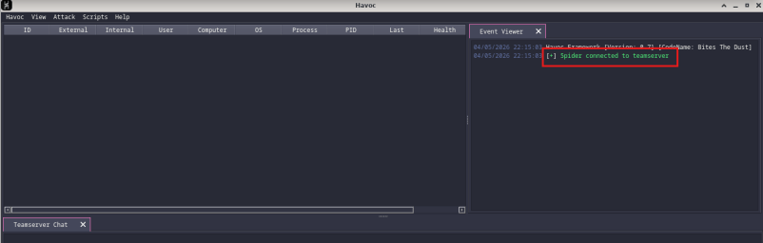
📌 Figura 67: Conexión exitosa al teamserver.

🔎 Validación de autenticación
Adicionalmente, en los logs del servidor se puede observar que el usuario ha sido autenticado correctamente, lo cual indica que la conexión se realizó sin inconvenientes.
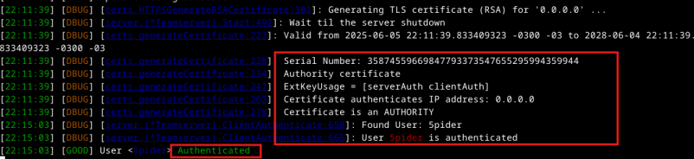📌 Figura 68: Autenticación del usuario en el teamserver.

🎧 Configuración del Listener
Para permitir la correcta comunicación entre el payload ALDUIN.bin y el Teamserver de Havoc, fue necesario configurar un Listener HTTPS dentro del framework.
El Listener actúa como el punto de recepción de conexiones provenientes de los sistemas comprometidos y representa uno de los componentes centrales dentro de una infraestructura Command and Control (C2).
Desde el menú principal del cliente, se accede a la sección correspondiente:
- View → Listeners
Esta sección permite visualizar y gestionar los listeners activos dentro del entorno.
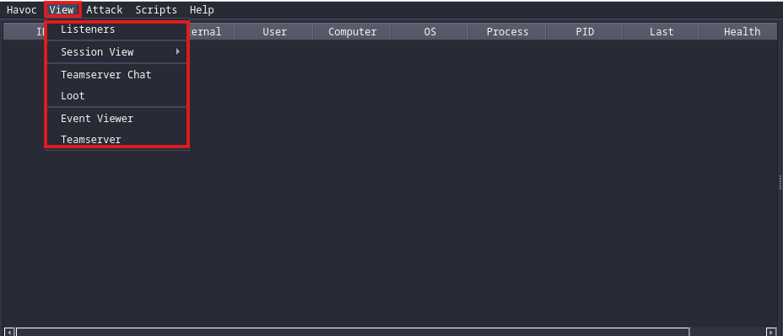📌 Figura 69: Acceso a la sección de listeners.
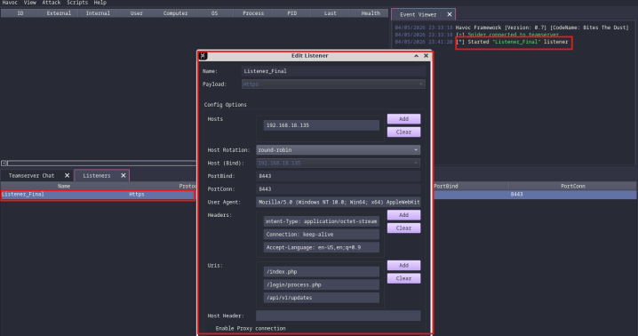
📌 Figura 70: Configuración del listener y listener activo
A continuación, se detallan los parámetros seleccionados durante la configuración del Listener utilizado en el laboratorio

Parámetros seleccionados

1. Name:

Listener_Final
Se asignó el nombre Listener_Final con el objetivo de identificar claramente el Listener principal utilizado durante el laboratorio.
El uso de nombres descriptivos facilita la administración de múltiples listeners dentro de entornos C2 más complejos y permite distinguir rápidamente distintos canales de comunicación o configuraciones específicas.

2. Payload:

Https
Se seleccionó el tipo de payload HTTPS para encapsular la comunicación Command and Control dentro de tráfico web cifrado.
El uso de HTTPS aporta múltiples ventajas operativas:
- Simula tráfico legítimo utilizado habitualmente en entornos corporativos.
- Reduce la visibilidad del contenido transmitido.
- Dificulta inspecciones superficiales del tráfico de red.
- Facilita el paso a través de firewalls y proxies.
Este comportamiento replica metodologías utilizadas por frameworks modernos de post-explotación y Red Team.

3. Hosts:

192.168.18.135
La dirección IP 192.168.18.135 corresponde a la máquina Debian utilizada como Teamserver de Havoc dentro del entorno de laboratorio.
Este parámetro define el host al cual los payloads comprometidos intentarán conectarse para establecer comunicación con el servidor C2.
Durante la configuración fue necesario agregar manualmente la dirección mediante la opción Add, permitiendo que el host quedara registrado correctamente dentro del Listener.

4. Host (Bind):

192.168.18.135
El parámetro Bind Host define la interfaz de red sobre la cual el Teamserver escucha conexiones entrantes.
En este caso se configuró utilizando la dirección IP local de la máquina Debian para restringir el Listener a la interfaz correspondiente al entorno de laboratorio.
En determinadas configuraciones puede utilizarse 0.0.0.0, permitiendo que el servicio escuche conexiones sobre todas las interfaces de red disponibles.

5. PortBind: 8443
El puerto 8443 fue utilizado como puerto de escucha principal del Listener.
Este puerto es frecuentemente asociado a tráfico HTTPS alternativo, permitiendo mantener una apariencia similar a comunicaciones web legítimas sin utilizar necesariamente el puerto estándar 443.
La utilización de puertos relacionados con HTTPS puede ayudar a:
- simular tráfico corporativo normal,
- reducir sospechas básicas,
- y mantener coherencia con el protocolo HTTPS seleccionado.

6. PortConn: 8443
El parámetro PortConn define el puerto utilizado por el payload para conectarse al Teamserver.
En este laboratorio se configuró utilizando el mismo valor que PortBind para mantener consistencia entre:
- el puerto de escucha del servidor,
- y el puerto utilizado por los agentes comprometidos.
Una configuración incorrecta entre ambos parámetros impediría el establecimiento exitoso de la sesión remota.

7. User Agent:

Mozilla/5.0 (Windows NT 10.0; Win64; x64) AppleWebKit/537.36 (KHTML, like Gecko) Chrome/98.0.4758.102 Safari/537.36
Se configuró un User Agent correspondiente a un navegador Chrome moderno sobre Windows 10 x64.
El objetivo de esta configuración es hacer que el tráfico generado por el payload se asemeje al tráfico HTTP legítimo generado por navegadores reales dentro de un entorno corporativo.
La utilización de User Agents válidos y coherentes permite:
- reducir anomalías visibles en tráfico HTTP,
- dificultar identificaciones triviales,
- y mejorar el realismo del laboratorio.

8. URIs configuradas
/index.php
/login/process.php
/api/v1/updates
Se configuraron múltiples rutas URI con apariencia legítima para las comunicaciones del payload.
Estas rutas simulan endpoints típicos observados en aplicaciones web corporativas y APIs modernas.
El objetivo de utilizar URIs aparentemente normales es:
- reducir indicadores evidentes de tráfico malicioso,
- aumentar el realismo del canal C2,
- y dificultar análisis superficiales de red.

9. Headers personalizados

Content-Type: application/octet-stream
Este header indica la transmisión de datos binarios arbitrarios.
Resulta adecuado para comunicaciones relacionadas con payloads, shellcode y transferencia de datos binarios dentro del canal C2.
Connection: keep-alive
El uso de keep-alive permite mantener conexiones persistentes entre el payload y el Teamserver.
Esto ayuda a:
- reducir la cantidad de reconexiones,
- mejorar estabilidad,
- y simular comportamiento típico de aplicaciones web modernas.

Accept-Language: en-US,en;q=0.9
Este header fue configurado para replicar el comportamiento habitual de navegadores reales.
La inclusión de encabezados HTTP coherentes contribuye a que el tráfico generado por el payload mantenga características similares al tráfico legítimo observado dentro de redes corporativas.

Objetivo de la configuración seleccionada
Las configuraciones utilizadas para el Listener no tuvieron únicamente el objetivo de habilitar conectividad básica, sino también comprender cómo frameworks modernos de post-explotación buscan establecer canales de comunicación:
- estables,
- discretos,
- compatibles con tráfico corporativo,
- y difíciles de distinguir respecto de comunicaciones legítimas.
De esta manera, el laboratorio permitió observar cómo pequeños cambios en parámetros aparentemente simples pueden influir directamente sobre:
- visibilidad,
- detección,
- comportamiento del tráfico,
- y realismo operativo dentro de un entorno Active Directory controlado.

⚙️ Configuración y diseño del payload utilizado
Con el Listener correctamente configurado, se procede a generar el payload que será utilizado para comprometer la máquina víctima dentro del entorno Active Directory simulado.
La generación del payload se realizó desde la sección:
Attack → Payload
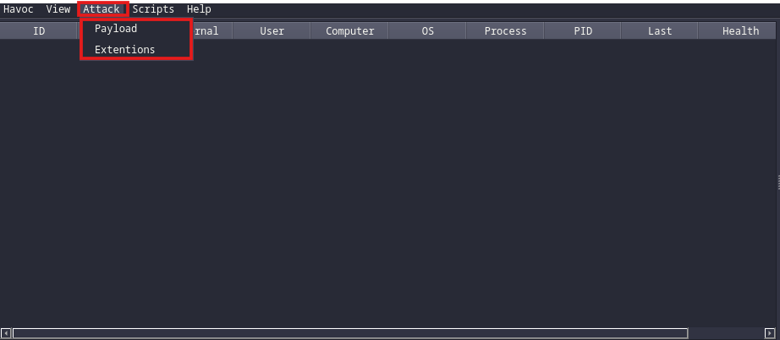
📌 Figura 71: Acceso a la opción de creación de payload en Havoc
- Agent: Demon
- Listener: Listener_Final
- Arquitectura: x64
- Formato: Windows Shellcode
Estos parámetros determinan el comportamiento del agente y su compatibilidad con el sistema objetivo.

⚙️ Opciones principales seleccionadas
Durante la creación del payload se configuraron los siguientes parámetros principales:

Agent: Demon
Se seleccionó el agente Demon, el cual representa el payload principal de post-explotación utilizado por Havoc.
Este agente permite:
- ejecución remota de comandos,
- interacción con el sistema comprometido,
- enumeración interna,
- transferencia de archivos,
- y establecimiento de comunicación persistente con el Teamserver.

Listener: Listener_Final
El payload fue asociado al Listener previamente configurado bajo el nombre Listener_Final.
Gracias a esto, el shellcode generado incorpora automáticamente:
- dirección IP,
- puerto,
- protocolo HTTPS,
- y parámetros de comunicación definidos en el Listener.

Arch: x64
Se seleccionó arquitectura de 64 bits debido a que la workstation objetivo utiliza un sistema operativo moderno basado en arquitectura x64.
Esto permite:
- mejor compatibilidad con procesos modernos,
- interacción adecuada con aplicaciones nativas de 64 bits,
- y mayor estabilidad durante la ejecución.

Format: Windows Shellcode
El payload fue generado utilizando el formato Windows Shellcode, produciendo un archivo RAW .bin.
A diferencia de ejecutables tradicionales .exe, el shellcode RAW:
- no posee estructura PE completa,
- no contiene cabeceras ejecutables tradicionales,
- y está diseñado para ser cargado directamente en memoria.
Este enfoque resulta especialmente útil dentro de ejercicios de Red Team y post-explotación debido a que:
- reduce ciertos indicadores visibles en disco,
- facilita técnicas de inyección en memoria,
- y permite una ejecución más flexible y discreta.

🛠️ Configuración avanzada (Config Values)
Además de la configuración principal, se ajustaron distintos parámetros avanzados orientados a mejorar:
- evasión,
- estabilidad,
- compatibilidad,
- y comportamiento del agente dentro del entorno comprometido.

Sleep: 2
El valor Sleep define el intervalo base de comunicación entre el payload y el Teamserver.
En este laboratorio se configuró un intervalo de 2 segundos, permitiendo una comunicación extremadamente rápida y una interacción casi inmediata con la sesión comprometida.

Jitter: 20
Se configuró un Jitter del 20%, permitiendo introducir variaciones aleatorias sobre el tiempo de espera configurado por Sleep.
El uso de jitter ayuda a:
- evitar patrones de comunicación completamente estáticos,
- reducir comportamiento repetitivo,
- y aumentar el realismo del tráfico generado.

Indirect Syscall: ✅ Habilitado
La opción Indirect Syscall fue habilitada para permitir el uso de llamadas indirectas al sistema.
Este enfoque busca reducir interacción directa con APIs monitoreadas frecuentemente por soluciones EDR y antivirus modernos.
El uso de syscalls indirectas constituye una técnica habitual dentro de frameworks modernos de evasión y post-explotación.

Stack Duplication: ✅ Habilitado
Se habilitó Stack Duplication con el objetivo de duplicar la pila de ejecución utilizada por el agente.
Esta técnica busca:
- dificultar análisis de ejecución,
- reducir ciertos indicadores asociados al flujo original,
- y aumentar el nivel de evasión frente a herramientas defensivas.

Sleep Technique: WaitForSingleObjectEx
Se seleccionó la técnica WaitForSingleObjectEx como mecanismo de suspensión del beacon.
Esta técnica permite mantener el comportamiento de espera del agente utilizando funciones legítimas del sistema operativo Windows.

Sleep Jmp Gadget: jmp rax
Se configuró el gadget jmp rax como parte de la técnica de sleep utilizada por el payload.
Este tipo de configuraciones forman parte de mecanismos avanzados de evasión y control de flujo utilizados por frameworks modernos de post-explotación.

Proxy Loading: RtlQueueWorkItem
Se seleccionó RtlQueueWorkItem como técnica de carga indirecta.
El uso de mecanismos legítimos del sistema operativo permite:
- reducir actividad sospechosa,
- aprovechar funciones internas de Windows,
- y mejorar el comportamiento del agente dentro del sistema comprometido.

Amsi/Etw Patch: Hardware breakpoints
Se configuró el bypass de AMSI y ETW mediante la técnica de Hardware Breakpoints.
Esta técnica permite interferir con mecanismos defensivos de Windows sin modificar directamente regiones de memoria asociadas al sistema, reduciendo ciertos indicadores típicamente monitoreados por soluciones defensivas modernas.

💉 Configuración de inyección (Injection Settings)
La sección de inyección fue configurada para permitir que el payload se ejecute utilizando procesos legítimos del sistema operativo.

Alloc: Native/Syscall
Se utilizó asignación de memoria mediante Native/Syscall con el objetivo de reducir el uso de APIs de alto nivel comúnmente monitoreadas por soluciones EDR.

Execute: Native/Syscall
La ejecución del payload también fue configurada mediante Native/Syscall para mantener coherencia con la estrategia de evasión utilizada durante la asignación de memoria.

Spawn64:
C:\Windows\System32\svchost.exe
Se seleccionó svchost.exe como proceso sacrificial de 64 bits dentro del cual el payload puede ejecutarse o inyectarse.
svchost.exe representa un proceso legítimo ampliamente utilizado por Windows, lo que permite aumentar el realismo operativo del laboratorio.

Spawn32:
C:\Windows\SysWOW64\svchost.exe
Para entornos de 32 bits se configuró igualmente svchost.exe, utilizando la ruta correspondiente a SysWOW64.
Esto permite mantener consistencia operativa independientemente de la arquitectura utilizada por el proceso objetivo.

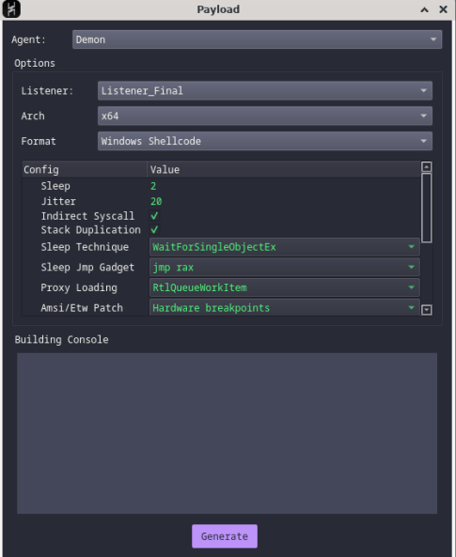
📌 Figura 72: Configuración inicial del payload.

Objetivo de la configuración seleccionada
Las configuraciones utilizadas durante la generación del payload no tuvieron únicamente el objetivo de obtener una conexión remota funcional, sino también comprender cómo frameworks modernos de post-explotación combinan:
- ejecución en memoria,
- evasión,
- técnicas anti-detección,
- y tráfico aparentemente legítimo,
con el objetivo de reducir indicadores evidentes de compromiso dentro de entornos corporativos basados en Active Directory.
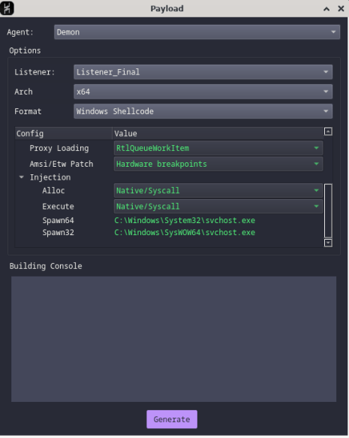
📌 Figura 73: Configuración avanzada del payload.

📦 Preparación del payload para entrega
Una vez generado el payload, se procede a preparar los archivos necesarios para su distribución y ejecución en la máquina víctima.
📁 Archivos generados
Se identifica el archivo principal del payload:
- ALDUIN.bin
Este archivo contiene el agente que será ejecutado en la máquina víctima.
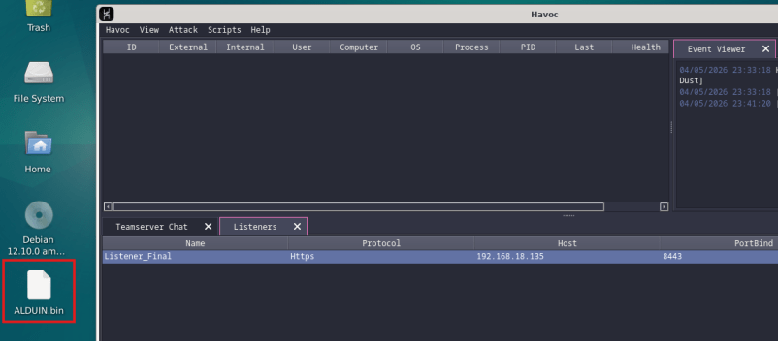📌 Figura 74: Payload generado en el sistema atacante.

🛠️ Creación de scripts auxiliares
Para facilitar la ejecución del payload, se crean archivos adicionales:
- script.ps1
- run.bat
Estos scripts permiten automatizar la carga y ejecución del payload en el sistema objetivo.
Posteriormente, todos los archivos se agrupan en un archivo comprimido:
zip ALDUIN_DRAGON.zip ALDUIN.bin script.ps1 run.bat
Esto permite distribuir el contenido de forma más organizada y sencilla.
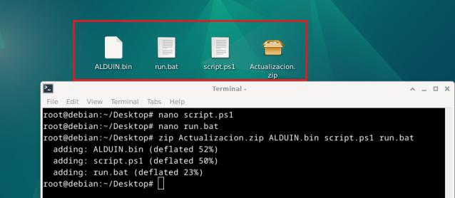
📌 Figura 75: Creación del archivo comprimido con el payload.

🌐 Preparación de servidor para entrega
Finalmente, se levanta un servidor web en la máquina atacante con el objetivo de facilitar la descarga del payload desde la máquina víctima:
sudo python3 -m http.server 80
Este servidor permite exponer los archivos a través de HTTP dentro de la red local.
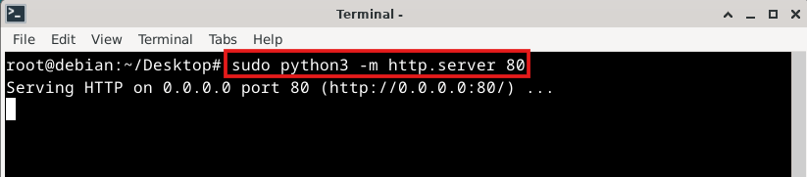📌 Figura 76: Servidor HTTP activo para distribución del payload.
🎯 Ejecución del payload en la máquina víctima
En esta etapa se procede a ejecutar el payload previamente generado en la máquina Windows 10, con el objetivo de establecer una conexión hacia el servidor C2 y obtener acceso remoto al sistema.

🛡️ Verificación del estado de seguridad
Antes de ejecutar el payload, se verifica el estado de las protecciones del sistema, incluyendo antivirus y firewall, con el fin de evaluar si la ejecución será detectada o bloqueada.
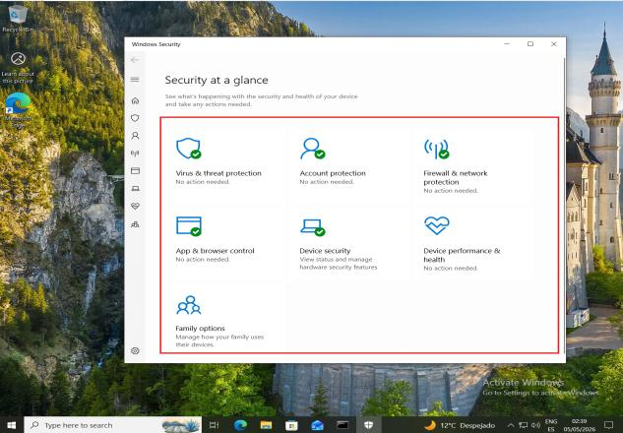
📌 Figura 77: Estado de Windows Security en la máquina víctima.

🌐 Descarga del payload
Desde el navegador de la máquina víctima, se accede al servidor web previamente levantado en la máquina atacante:
http://192.168.18.135/Actualizacion.zip
Esto permite descargar el archivo comprimido que contiene el payload y los scripts necesarios para su ejecución.
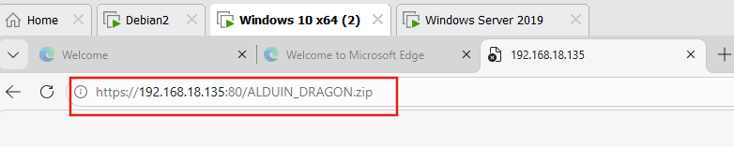
📌 Figura 78: Descarga del archivo desde el servidor atacante.

📥 Archivo descargado correctamente
El archivo comprimido es almacenado en la carpeta de descargas del sistema, quedando disponible para su posterior ejecución.
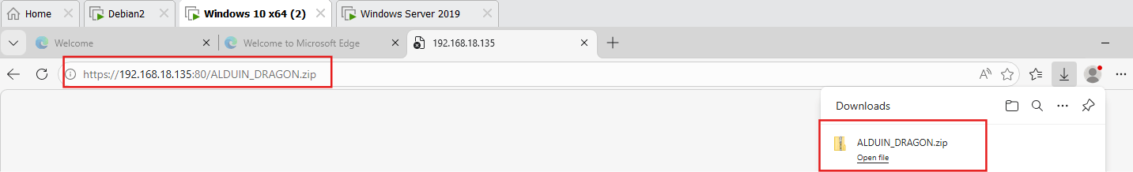
📌 Figura 79: Archivo descargado en la máquina víctima.

📂 Extracción del contenido
Se procede a extraer el contenido del archivo comprimido con el objetivo de acceder a los archivos necesarios para ejecutar el payload.
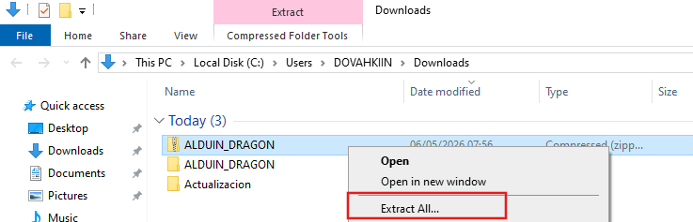
📌 Figura 80: Extracción del archivo comprimido.
⚠️ Ejecución del payload
Dentro de los archivos extraídos se encuentra el script run.bat, el cual es ejecutado manualmente para iniciar el proceso de compromiso.
Durante la ejecución, el sistema muestra una advertencia de seguridad indicando que el archivo no posee firma digital. Este comportamiento es esperado, ya que se trata de un archivo generado manualmente.
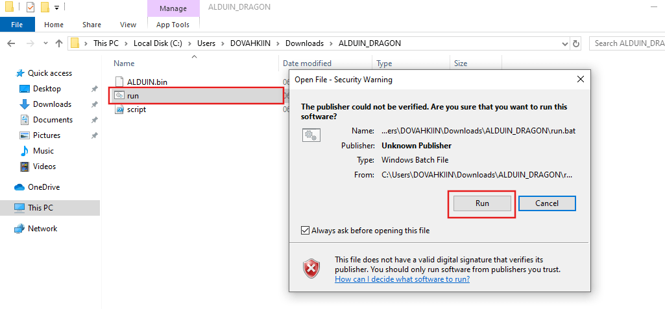
📌 Figura 81: Advertencia de seguridad al ejecutar el payload.
🔗 Establecimiento de la conexión C2
Una vez ejecutado el payload, la máquina víctima inicia una conexión saliente hacia el servidor C2, utilizando el listener configurado previamente.

📡 Sesión recibida en Havoc
En el cliente de Havoc se observa la aparición de una nueva sesión activa, lo cual indica que la conexión fue establecida correctamente.
Se pueden identificar los siguientes datos:
- Usuario: Administrator
- Equipo: WORKSTATION01
- Sistema operativo: Windows 10
- Proceso: powershell.exe
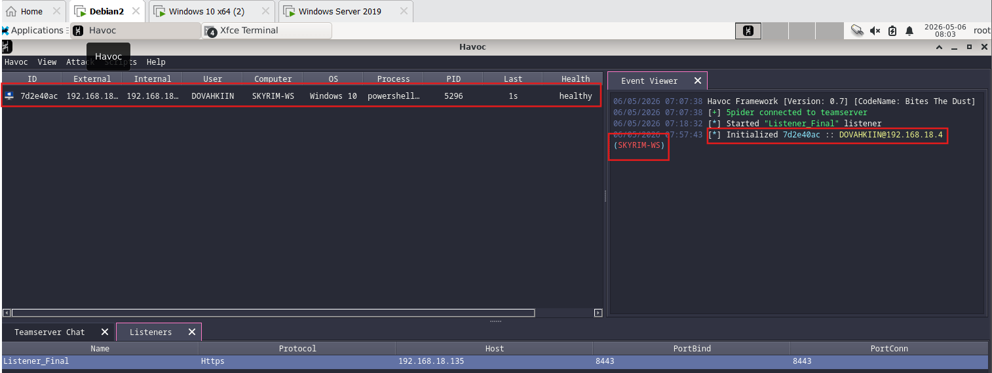
📌 Figura 82: Nueva sesión establecida desde la máquina víctima.
🧠 Inicialización del agente
En los logs del teamserver se registra la inicialización del agente, lo cual confirma que la comunicación entre la víctima y el servidor C2 se encuentra operativa.
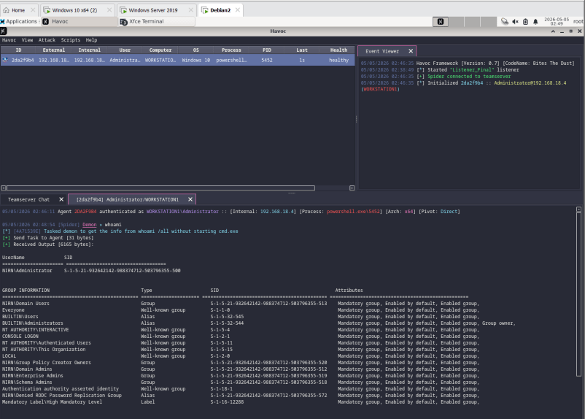📌 Figura 83: Inicialización del agente en el teamserver.

💻 Interacción con la máquina comprometida
Una vez establecida la sesión, se procede a interactuar con la máquina víctima mediante la ejecución de comandos remotos, lo que permite obtener información del sistema y validar el nivel de acceso obtenido.

👤 Identificación del usuario
Se ejecuta el comando:
whoami
Este comando permite identificar el usuario con el que se está operando dentro del sistema comprometido.
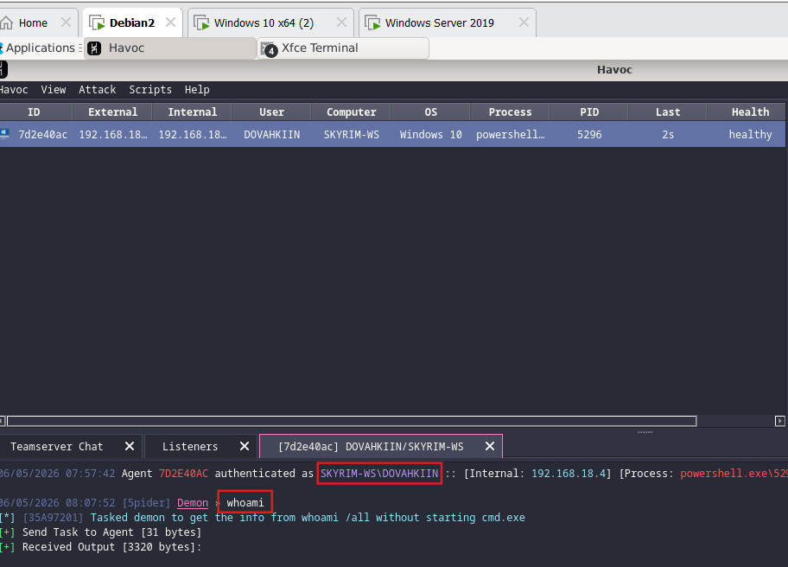
📌 Figura 84: Resultado del comando whoami.
El resultado indica que el acceso se realiza con privilegios de:
- TAMRIEL\DOVAHKIIN
Lo cual evidencia un alto nivel de privilegios dentro del dominio.
🧾 Enumeración de grupos y privilegios
Se obtiene información sobre los grupos y privilegios asociados al usuario actual, con el objetivo de comprender el nivel de acceso dentro del sistema.
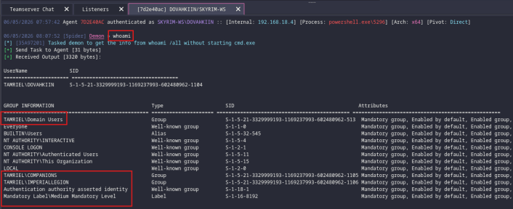
📌 Figura 85: Información de grupos y privilegios del usuario.

📁 Enumeración de archivos
Se listan los archivos presentes en el directorio actual:
ls
Este comando permite verificar la presencia del payload y los scripts utilizados durante la ejecución.
🖥️ Identificación del equipo
Se ejecuta el comando:
hostname
El cual permite identificar el nombre del equipo comprometido.
👥 Enumeración de usuarios
Se listan los usuarios presentes en el sistema:
net user
Esto permite identificar cuentas disponibles en la máquina comprometida.
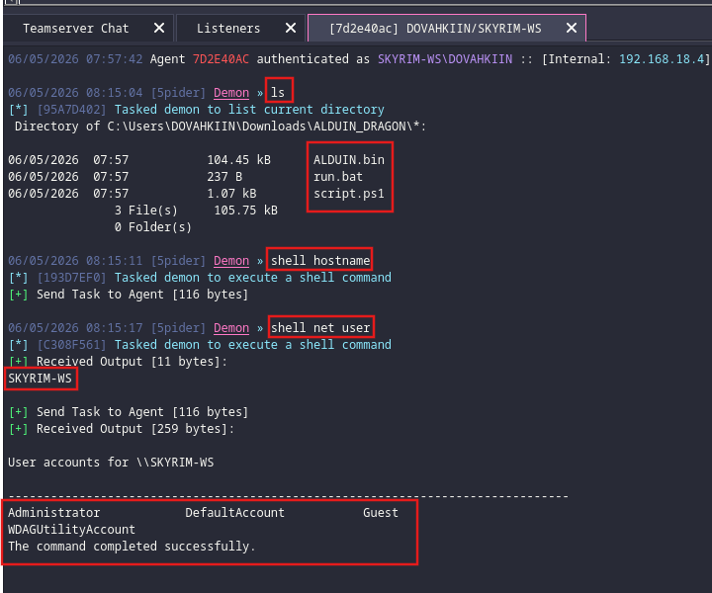
📌 Figura 86: Enumeración de usuarios del sistema.

🌐 Información de red
Una vez establecida la comunicación entre la workstation comprometida y el servidor Command and Control, se realizaron distintas validaciones básicas desde la sesión remota con el objetivo de confirmar la conectividad de red y la correcta integración del sistema dentro del dominio Active Directory.
En primer lugar, se utilizó el comando:
ipconfig
para verificar la configuración de red de la máquina comprometida, incluyendo dirección IP, gateway y servidor DNS configurado. Esta información resulta especialmente útil durante procesos de reconocimiento interno, ya que permite identificar el segmento de red utilizado y comprender cómo se encuentra estructurada la infraestructura corporativa.
Posteriormente, se ejecutó el comando:
net users /domain
el cual permite consultar usuarios existentes dentro del dominio Active Directory utilizando el contexto de autenticación del sistema comprometido.
La correcta ejecución de ambos comandos confirma que:
- La máquina mantiene conectividad activa dentro de la red interna.
- Existe comunicación funcional con el Domain Controller.
- El sistema puede interactuar correctamente con servicios del dominio.
- La sesión obtenida posee capacidad para realizar tareas básicas de enumeración interna.
Este tipo de validaciones representa una etapa habitual dentro de procesos de post-explotación y Red Team, ya que permite obtener información inicial del entorno comprometido y preparar futuras tareas relacionadas con reconocimiento interno, movimiento lateral y pivoting entre sistemas del dominio.
La siguiente captura muestra la ejecución de comandos de validación de red y enumeración de usuarios del dominio desde la sesión comprometida.
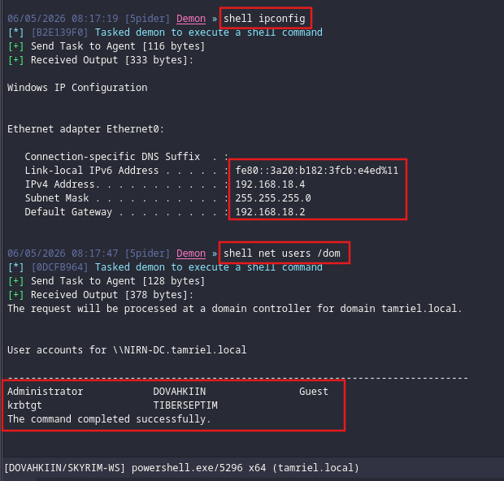
📌 Figura 87: Validación de conectividad y enumeración de usuarios del dominio desde la sesión remota

🎯 Conclusión
Como resultado, el laboratorio permitió comprender de forma práctica cómo interactúan distintas tecnologías presentes en entornos corporativos modernos, combinando Active Directory, redes Windows y frameworks de Command and Control dentro de una infraestructura controlada.
A lo largo del ejercicio se logró implementar correctamente un entorno compuesto por un controlador de dominio Windows Server 2019, una workstation Windows 10 integrada al dominio y un servidor Debian utilizado para desplegar el framework Havoc como Teamserver. Esto permitió construir una infraestructura mucho más cercana a un escenario corporativo real, incorporando autenticación centralizada, resolución DNS interna, administración de usuarios y organización jerárquica mediante grupos de Active Directory.
Posteriormente, se realizó la configuración completa del framework Havoc, incluyendo la creación del listener y la generación de un payload personalizado en formato RAW Shellcode (.bin). Durante este proceso se seleccionaron distintas configuraciones orientadas a mejorar la estabilidad operativa y reducir la probabilidad de detección, como el uso de indirect syscalls, stack duplication, técnicas avanzadas de sleep y mecanismos de evasión relacionados con AMSI y ETW.
Además, el laboratorio permitió comprender la importancia de las comunicaciones salientes dentro de los modelos Command and Control modernos, observando cómo un agente comprometido puede establecer conexiones periódicas hacia un Teamserver utilizando protocolos legítimos como HTTPS para mantener un canal de comunicación remoto funcional dentro de una red corporativa.
Una vez ejecutado el payload sobre la máquina víctima, se logró establecer correctamente la conexión con el Teamserver de Havoc, permitiendo la interacción remota con el sistema comprometido y la ejecución de distintos comandos de validación como ipconfig y net users /domain, demostrando además la interacción del agente con el entorno Active Directory implementado durante el laboratorio.
Finalmente, este ejercicio permitió adquirir una visión mucho más cercana al funcionamiento real de escenarios de post-explotación y Red Team modernos, comprendiendo tanto los aspectos ofensivos relacionados con Command and Control como la relevancia de las configuraciones defensivas y de infraestructura presentes en entornos empresariales actuales.
Todas las pruebas realizadas fueron ejecutadas exclusivamente dentro de un entorno virtualizado y controlado con fines educativos y académicos.

